T.C.
SORGUN
KAYMAKAMLIĞI
FATİH ORTAOKULU
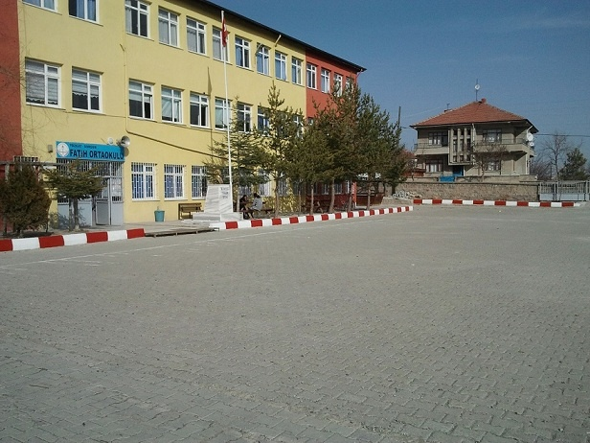
STRATEJİK PLANI
2015– 2019

1
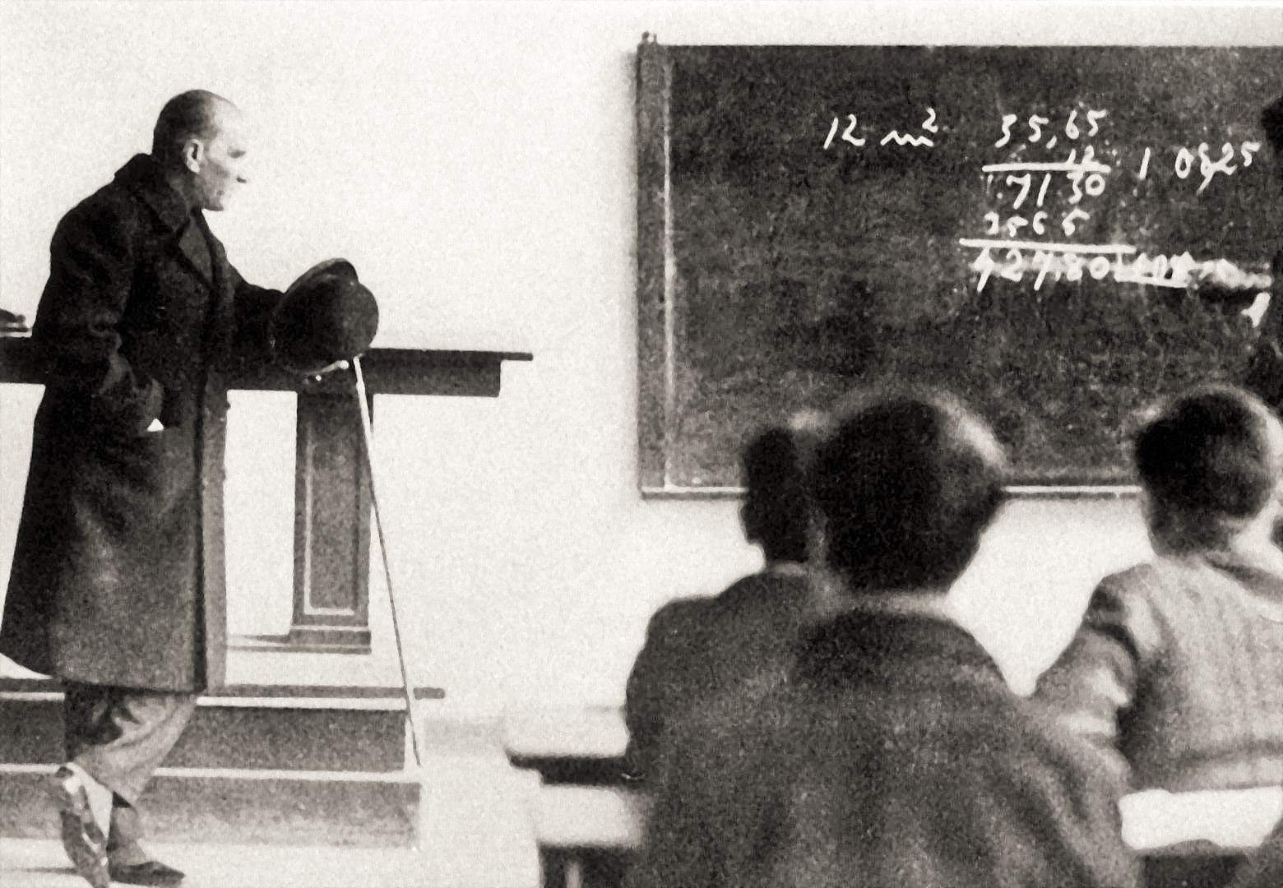
En önemli ve verimli görevlerimiz,
eğitim ve öğretim işleridir.
Eğitim ve öğretim işlerinde
kesinlikle başarı sağlamak gerekir.
Bir milletin gerçek kurtuluşu ancak bu yolla olur.

2
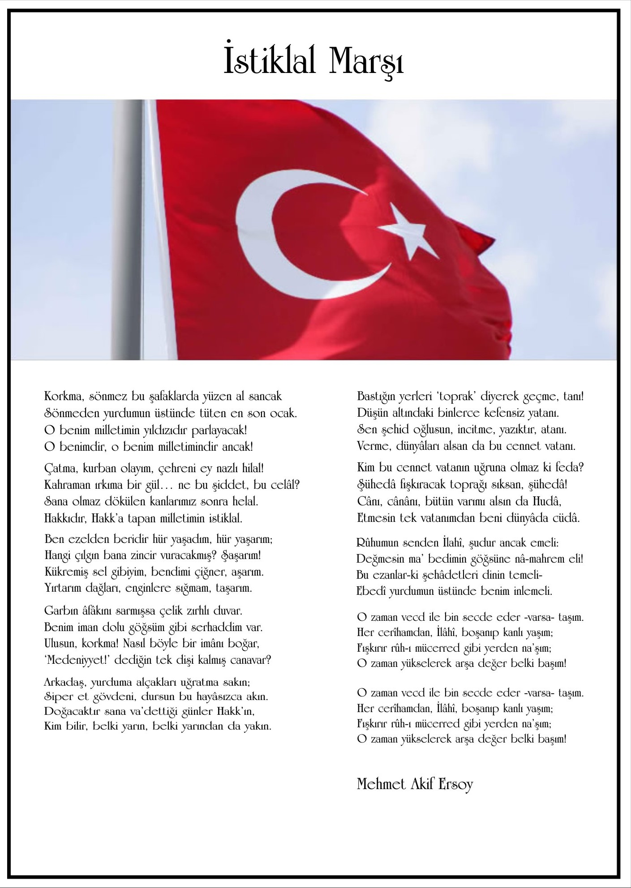

3

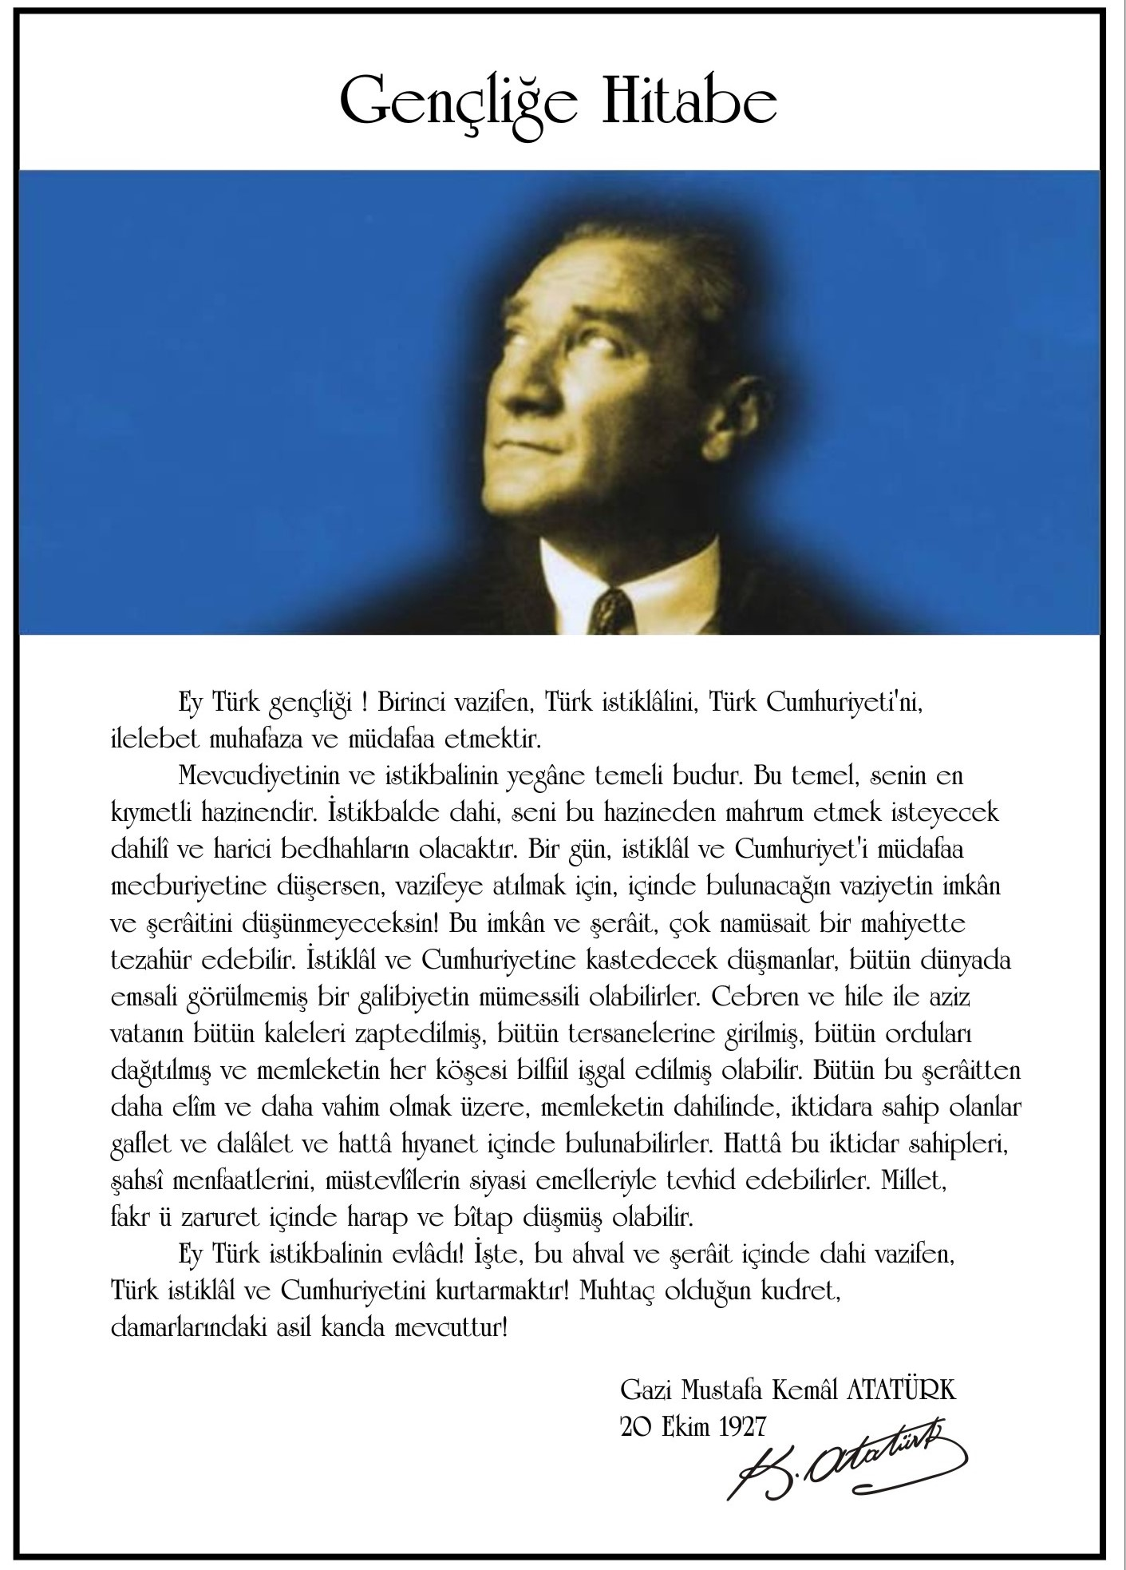

4

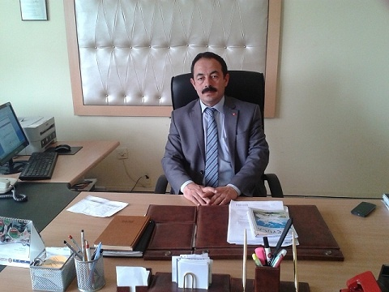
İsmail TELLİ
Fatih Ortaokulu Müdürü
ÖNSÖZ
Yolu görmek, yolda yürümek, yol olmak cümlesiyle sözlerime başlamak istiyorum. Öncelikle mevcut durumumuzu tespit ettikten sonra, kurum olarak yarın nerede olmalıyız? Önümüzdeki 3 - 5 yıl sonra konumumuz, verimliliğimiz, çıktılarımız ve eğitim öğretim kalitemizin nasıl olacağını hesap ederek, planlı programlı bir şekilde eğitim ve öğretim çalışmalarını sürdürmemiz gerektiğine inanıyorum. Rüzgarın önünde savrulan yaprak misali bir o yana bir bu yana gitmek yerine , vizyon sahibi , hedeflerini belirlemiş , hedefine ulaşmak için çaba sarf eden bir kurum olmak elbette çok önemlidir. Attığı her adımda , çıktığı her merdivende hedefine bir adım daha yaklaşmanın mutluluğunu duyan , yaptığı işten haz alan bir ekibin üyesi olmak , takım halinde umutla yarınlara bakmak elbette her meslek adamının tatması gereken bir duygu olmasa gerektiğini düşünüyorum.
Bu gün itibarı ile net bir bütçesi olmadan büyük hedefler belirlemek, her yıl bilginin kendisini katladığı bir asırda 4-5 yıl sonrasını kapsayacak planlar yapıp uygulamak zor bir iş olsa gerek. Milli Eğitimin temel amaçları ve çağın gerekleri göz önünde tutularak bu süreci en iyi şekilde planlamaya çalıştık. Umarım hedeflerimizi tuttururuz.Umarım hedeflerimizi aşarız. Kendimizde bu güveni hissediyoruz. Bütün eğitim çalışanlarını selamlıyor, bu süreçte başarılı olmalarını diliyorum.
İsmail TELLİ
Okul Müdürü

5

SUNUŞ
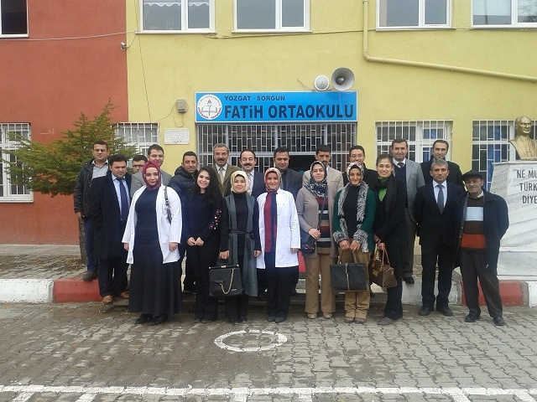
Okulumuz planı hazırlanmadan önce Yozgat Milli Eğitim Müdürlüğünün strateji planı incelenerek nasıl bir planın hazırlanacağının planlaması yapıldı. Okulumuz eğitim bölgesi ile ilgili araştırmalar yapılarak çevre tanınmaya çalışıldı. Okul gelişim ve yönetim ekibi oluşturularak iş bölümü yapıldı ve plan hazırlanmaya başlandı.
Başarının artması için iyi bir planlama gerekmektedir. Eğitim ve öğretim gelişen bir süreçtir. Bu değişime ayak uydurmak için incelemek araştırmak yeniliklere vakıf olmak gerekmektedir. Planlar hazırlanırken bu yenilikler paralelinde hazırlanması gerekmekte ve sürekli geliştirmek gerekmektedir. Bu bilinci öğretmenlerimize kavratmak için her türlü rehberlik yapılmaya çalışılmıştır.
Öğrencilimizi geleceğe hazırlamak iyi bir eğitim almalarını sağlamak için iyi ve sorunsuz bir eğitim ortamı gerekmektedir. Bu eğitim ortamının oluşturulması için okulumuz azami titizlik göstermektedir. Bu konuda velilerimizi okula çekmek birlik ve beraberlik içinde eğitim ve öğretimi sürdürmek için gerekli çalışmalar yapılmaktadır.
Planımızda bütünleştirici bir anlayışla geçmişimizi de değerlendirerek okulumuzun geleceğini planlamaya çalıştık. Okulumuzun sınırlı olan kaynaklarının en verimli kullanmak için gerekli önlemleri alarak çalışmalarımızı planlamaya özen gösterdik.
Okul olarak şu anda neredeyiz? Gelecekte nerede olmak istiyoruz? Sorularını kendimize sorarak Çalışmalarımızı yapmaya ve sürdürmeye gayret gösterdik.
Misyonumuzu ve vizyonumuzu belirleyerek çalışmamıza başladık.
Fatih Ortaokulu
Stratejik Plan Hazırlama Ekibi

6

İÇİNDEKİLER | SAYFA NO
ÖNSÖZ | 5
SUNUŞ | 6
Kurum Kimlik Bilgileri | 7
Tablolar Listesi | 8
- BÖLÜM: STRATEJİK PLANLAMA SÜRECİ | 9
2015-2019 Stratejik Planlama Süreci | 10
Planlamanın Planlanması ve Ekiplerin Oluşumu | 11
- Amaç | 11
- Kapsam | 11
- Üst Kurul ve Stratejik Plan Ekibi | 12
Stratejik Plan Modeli | 14
- BÖLÜM: DURUM ANALİZİ | 15
Stratejik Planın Yasal Dayanakları | 16
- Tarihsel Gelişim | 16
- Mevzuat Analizi | 17
- Faaliyet Alanları, Ürün ve Hizmetler | 18
- Paydaş Analizi | 18
- Kurum İçi Analiz | 21
- Örgütsel Yapı | 21
- İnsan Kaynakları | 23
- Teknolojik Düzey | 27
- Mali Kaynaklar | 29
- İstatistikî Veriler | 30
- Çevre Analizi | 33
- PEST-E Analizi | 33
- Üst Politika Belgeleri | 34
- GZFT Analizi | 34
- Sorun Alanları | 35
- BÖLÜM:GELECEĞE YÖNELİM
A-MİSYONUMUZ | 38
B-VİZYONUMUZ | 38
C-DEĞERLERİMİZ | 38
TEMA 1:EĞİTİM VE ÖĞRETİME ERİŞİM
1.Stratejik Amaç | 39
1.1.Stratejik Hedef | 39
Hedefin Mevcut Durumu | 39
TEMA 2:EĞİTİM VE ÖĞRETİMDE KALİTENİN ARTIRILMASI
2.Stratejik Amaç | 41
2.1.Stratejik Hedef | 41
Hedefin Mevcut Durumu | 43

TEMA 3:KURUMSAL KAPASİTENİN GELİŞTİRİLMESİ
3.Stratejik Amaç | 44
3.1.Stratejik Hedef | 45
Hedefin Mevcut Durumu | 46
4.BÖLÜM MAALİYETLENDİRME | 47
5.BÖLÜM İZLEME VE DEĞERLENDİRME | 50

KURUM KİMLİK BİLGİSİ
Kurum Adı | FATİH ORTAOKULU
Kurum Statüsü | - Kamu Özel
Kurum Türü | İLKÖĞRETİM OKULU
Kurum Kodu | 720946
Kurumda Çalışan Personel Sayısı | Yönetici : 2  Öğretmen : 18  Memur : 0  Hizmetli : 4
Öğrenci Sayısı | 347
Öğretim Şekli | - Normal İkili
KURUM İLETİŞİM BİLGİLERİ
Kurum Telefonu / Fax | Tel. :03544154656  Faks : YOK
Kurum Web Adresi | http://sorgunfatihortaokulu.meb.k12.tr
Mail Adresi | 720946@meb.k12.tr
Kurum Adresi | Mahalle/ Köy :Ahmet Efendi Mahallesi  İlçe : SORGUN  İli : YOZGAT
Kurum Müdürü | İsmail TELLİ
Kurum Müdür Yardımcıları | Burhan ÖZDEMİR

7

TABLOLARLİSTESİ
TABLO NO | TABLO ADI | SAYFA NO
Tablo 1 | Sorgun Fatih Ortaokulu Stratejik Plan Koordinasyon Ekibi
Tablo 2 | Sorgun Fatih Ortaokulu Stratejik Planlama Ekibi
Tablo 3 | Sorgun Fatih Ortaokulu İç Paydaş Anketi Katılımcı Tablosu

ŞEKİLLER LİSTESİ
Şekil NO | ŞEKİL ADI | SAYFA NO
Şekil 1 | Sorgun Fatih Ortaokulu Stratejik Planlama Modeli
Şekil 2 | Sorgun Fatih Ortaokulu Kurum Organizasyon Şeması
Şekil 3 | Sorgun Fatih Ortaokulu İzleme Ve Değerlendirme Modeli

8

1. BÖLÜM

STRATEJİK PLANLAMA
SÜRECİ

9

SORGUN FATİH ORTAOKULU MÜDÜRLÜĞÜ 2015-2019 STRATEJİK PLANLAMA SÜRECİ
Planlama, eldeki verilere, geçmişte edinilen tecrübelere ve geleceğe dair öngörülere dayalı olarak belli amaç veya amaçlar doğrultusunda geleceğe dair karar verme olarak tanımlanabilir.
“Stratejik planlama veya geniş anlamıyla stratejik yönetim ise, kuruluşların mevcut durum, misyon ve temel ilkelerinden hareketle geleceğe dair bir vizyon oluşturmaları; bu vizyona uygun amaçlar ile bunlara ulaşmayı mümkün kılacak hedef ve stratejiler belirlemeleri; ayrıca ölçülebilir kriterler geliştirerek performanslarını izleme ve değerlendirmeleri sürecini ifade eden katılımcı esnek bir yönetim yaklaşımıdır. Daha basit terimlerle ifade edilecek olursa stratejik planlama, kuruluşların, “neredeyiz?” “nereye ulaşmak istiyoruz?’’, “ulaşmak istediğimiz noktaya nasıl gideriz?” ve “başarımızı nasıl ölçeriz?” seklinde dört temel soruya cevap arama süreci olarak da ifade edilebilir.
5018 sayılı kanun ile yeniden tanımlanan bütçe sürecinde stratejik planlama, performans programı, performans esaslı bütçeleme ve faaliyet raporları yeni unsurlar olarak benimsenmiştir. Bilindiği gibi, 5018 Sayılı Kamu Mali Yönetimi ve Kontrol Kanunu’nun 9. maddesiyle kamu idarelerinin stratejik planlarını hazırlamaları zorunlu kılınmış, Devlet Planlama Teşkilatı Müsteşarlığı da stratejik plan hazırlamakla yükümlü olacak kamu idarelerinin ve stratejik planlama sürecine ilişkin takvimin tespitiyle yetkilendirilmiştir. DPT Müsteşarlığı tarafından hazırlanan “Kamu idarelerinde Stratejik Planlamaya ilişkin Usul ve Esaslar Hakkında Yönetmelik”, 26.05.2006 tarihli ve 26179 sayılı Resmî Gazete’ de yayımlanarak yürürlüğe girmiştir.
Buna göre; stratejik planlama çalışmalarının, kapsamdaki tüm kamu idarelerine yaygınlaştırılması, aşamalı bir geçiş takvimi dâhilinde yürütülmesi planlanmıştır. Söz konusu geçiş takvimine göre, Bakanlığımız 2010–2014 yıllarını kapsayacak olan ilk stratejik planını, 31.01.2009 tarihindehazırlamıştır.
Yozgat Milli Eğitim Müdürlüğü 2015-2019 Stratejik Planı;
- 10/ 12/ 2003 tarih ve 5018 sayılı “Kamu Mali Yönetimi ve Kontrol Kanunu’nda yer alan stratejik planlamaya ilişkin hükümler,
- 26 Mayıs 2006 tarihli Resmi Gazetede yayımlanan “Kamu İdarelerinde Stratejik Planlamaya İlişkin Usul ve Esaslar Hakkında Yönetmelik”,
- Devlet Planlama Teşkilatı tarafından Haziran 2006’da yayınlanan “Kamu İdareleri İçin Stratejik Plan Hazırlama Kılavuzu”,
- Milli Eğitim Bakanlığı Strateji Geliştirme Başkanlığının 16/ 09/ 2013 Tarihli ve 2013/26 Sayılı Genelgesi ve ekinde yer alan “2015-2019 Stratejik Plan Hazırlık Programı” yukarıda bahsedilen yasal çerçeveler doğrultusunda hazırlanmıştır.
10

PLANLAMANIN PLANLANMASI VE EKİPLERİN OLUŞUMU

2013/26 nolu genelge ile İl/İlçe Mili Eğitim Müdürlükleri ve okul/kurumlarımız 2015-2019 Stratejik Planlarının hazırlanması için Milli Eğitim Bakanlığı Strateji Geliştirme Grup Başkanlığı’nın hazırlamış olduğu Hazırlık Programı kapsamında Stratejik Planlama Üst Kurullarını ve Stratejik Planlama Ekiplerini oluşturarak, programda belirtilen takvim doğrultusunda Planın hazırlanma süreci başlatılmıştır.
Stratejik Plan Ekip üyelerinin belirlenmesinde esas olarak kişilerin etki, etkilenme, bilgi ve ilgileri dikkate alınmıştır. Oluşan grupta bütün birimlerin temsil edilmesi sağlanmıştır. Her birimden görevlendirilen personelin yeterlilikleri belirlenerek Stratejik Planlama Ekipleri oluşturulmuştur.
Stratejik Plan çalışmalarını takip etmek, ekiplerden bilgi almak ve çalışmaları yönlendirmek üzere İl Millî Eğitim Müdürü başkanlığında, Maarif Müfettişleri Başkanı, Milli Eğitim Müdür Yardımcıları, Şube Müdürleri ve İlçe Milli Eğitim Müdürlerinden oluşan “İl Millî Eğitim Müdürlüğü Stratejik Planlama Üst Kurulu” kurulmuştur.

  - STRATEJİK PLANIN AMACI
1-Öğrencilerimizin akademik başarısını artırmak.
2-Okulumuzu en güzel şekilde tanıtarak velilerin tercih ettiği bir okul olmak.
3-Okulun fiziki ortamını ve kaynaklarını verimli kullanmak ve geliştirmek.
4-Okul veli işbirliğini geliştirmek velilerin eğitim ve öğretim hakkındaki bilgisini artırarak veli katkısını artırmak...
5-Sosyal kültürel ve sportif faaliyetlere katılımı en üst seviyeye çıkarmak

6-Öğrencilerin ilköğretim sonrası seçenekleri fark etmelerine ilgi ve yetenekleri doğrultusunda tercih yapmalarına yardımcı olmak.

1.2. STRATEJİK PLANIN KAPSAMI
111-Öğrencilerimizde istendik davranışlar kazandırmak için planlama yapmak.
2-Öğrenci,veli,öğretmen ve idarenin koordineli çalıştığı ihtiyaçları karşılayan bir çalışma yürütmek.
3-Okulun fiziki ortamını ve kaynaklarını verimli kullanmak ve geliştirmek.

MAÇ

11
  - STRATEJİK PLAN ÜST KURULU VE STRATEJİK PLAN EKİBİ
Fatih Ortaokulu Müdürü başkanlığında, Stratejik Plan çalışmalarını takip etmek, ekiplerden bilgi almak ve çalışmaları yönlendirmek üzere “Fatih Ortaokulu Müdürlüğü Stratejik Planlama Üst Kurulu” kurulmuştur.
STRATEJİK PLAN ÜST KURULU
SIRA NO | ADI SOYADI | GÖREVİ
1 | İsmail TELLİ | OKUL MÜDÜRÜ
2 | Burhan ÖZDEMİR | MÜDÜR YARDIMCISI
3 | Mustafa EROL | ÖĞRETMEN
4 | Yılmaz ÖZTÜRK | OKUL AİLE BİRLİĞİ BAŞKANI
5 | Bülent ÜNVER | OKUL AİLE BİRLİĞİ YÖNETİM KURULU ÜYESİ

Stratejik Planlama çalışmalarının doğrudan yürütülmesi ve Üst Kurul’a belirli dönemlerde rapor sunmak, Üst Kurul’un önerileri doğrultusunda çalışmaları yürütmek üzere “Fatih Ortaokulu Stratejik Plan Ekibi” oluşturulmasına karar verilmiştir.
STRATEJİK PLANLAMA EKİBİ
SIRA NO | ADI SOYADI | GÖREVİ
1 | Burhan ÖZDEMİR | MÜDÜR YARDIMCISI
2 | Barış BALTACI | ÖĞRETMEN
3 | Fazlı TUNCER | ÖĞRETMEN
4 | Mehmet ÜNAL | ÖĞRETMEN
5 | Muhammed Ali BAŞARAN | ÖĞRETMEN
6 | Ramazan DENİZ | ÖĞRETMEN
7 | Kemal AKSOY | GÖNÜLLÜ VELİ
8 | Ertuğrul DOĞAN | GÖNÜLLÜ VELİ
Milli Eğitim Bakanlığı SGB 16/ 09/ 2013 Tarihli ve 2013/26 Sayılı Genelgesi ve ekinde yer alan “2015-2019 Stratejik Plan Hazırlık Programı” doğrultusunda. Ekipler oluşturulmuş ve 2015-2019 Stratejik Plan çalışmalarına başlanmıştır.
Hazırlık programında;
- Stratejik planlama sürecinin aşamaları,
- Bu aşamalarda gerçekleştirilecek faaliyetler,
- Aşama ve faaliyetlerin tamamlanacağı tarihleri gösteren zaman çizelgesi,
- Stratejik planlama sürecindeki her aşamaya dâhil olacak kişiler ve sorumlular,
gibi hususlara yer verilmiştir.
Stratejilerin belirlenmesi aşamasında gerek Stratejik Planlama Üst Kurulunun gerekse iç ve dış paydaşların görüşleri alınmış, her bir katılımcının fikri analitik ve somut ölçütlerle değerlendirildikten sonra planımıza dâhil edilmiştir.

12

Yapılan toplantı ve görüşmeler neticesinde elde edilen fikirler üst politika belgeleri ile ilişkilendirilmiş, stratejik planların hazırlanması hususunda bizlere yol gösteren kılavuz yayınlar incelenmiş ve bu sayede amaç, hedef ve stratejilerin belirlenmesinde somut ve makul bir yol izlenmiştir. Elde edilen fikirleri Stratejik Planlama Ekibi puanlamış ve Stratejik Plan Üst Kurulu tarafından önceliklendirilerek SWOT (GZFT) analizine yansıtılmıştır.
  - ÇALIŞMA TAKVİMİ
 | Taşra İlçe MEM ve Okul/Kurum Strateji Planlama Adımları 2015
 | Taşra İlçe MEM ve Okul/Kurum Strateji Planlama Adımları | Eylül | Ekim | Kasım | Aralık | Ocak | Şubat | Mart | Nisan | Mayıs | Haziran | Temmuz | Ağustos
1 | Kurulan Stratejik Planlama Ekibinin İl AR-GE Birimine Bildirilmesi
 | Stratejik Planlama Eğitimlerinin Verilmesi
2 | Durum Analizi
 | Tarihsel Gelişim
 | Mevzuat Analizi, Faaliyet Alanları, Ürün ve Hizmetler
 | Kurum içi ve kurum dışı analizler (Paydaş Analizi, Örgütsel Yapı, Teknolojik Düzey, İnsan Kaynakları, Mali Kaynakların Araştırılması, PEST, GZFT ve analizler) Üst Politika belgeleri
 | Gelişim Alanlarının Belirlenmesi
3 | Geleceğe Yönelim
 | Misyon, Vizyon, Temel Değerler
 | Temalar
 | İl ARGE Değerlendirmesi
 | Stratejik Amaçlar
 | Stratejik Hedefler
 | Performans Göstergeleri
 | Stratejiler
 | Faaliyet ve Projeler
 | Maliyetlendirme
 | İzleme ve Değerlendirme
 | Planın senebaşı öğretmenler kurulu toplantısında okul/kurum kararı ile uygun bulunması veya kurul kararı doğrultusunda revize yapılması
 | Okul Aile Birliği genel kurulu toplantısında planın onaylanması veya kurul kararı doğrultusunda revize işlemi yapılması
4 | İl ARGE Birimi İncelemesi Değerlendirmesi
5 | Planın okul/kurum müdürlüğünce onaylanması ve web sitesinde yayın
6 | Planın web sitesinde yayınlanması ve e-posta şeklinde İl AR-GE Birimine gönderilmesi

13

STRATEJİK PLAN MODELİ
  - Şekil 1: SORGUN FATİH ORTAOKULU PLANLAMA MODELİ
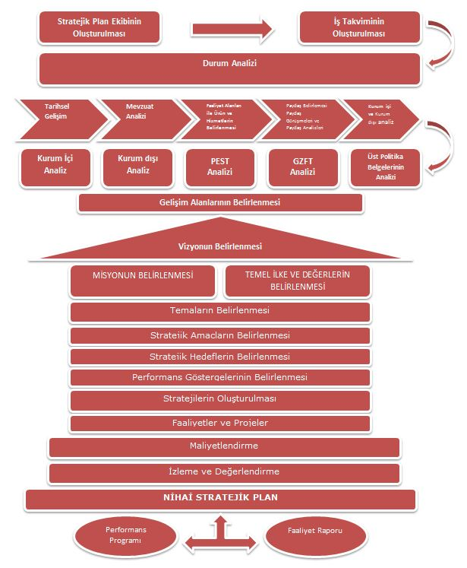

2. BÖLÜM

DURUM ANALİZİ

15

  - TARİHSEL GELİŞİM

FATİH ORTAOKULU TARİHÇESİ

Okulumuz 1988 yılında müstakil ortaokul olarak yapılmıştır. Sorgun ilçesinin ilk müstakil ortaokuludur.1998 yılında İlköğretim olmuştur.2013-2014 Eğitim ve öğretim yılında tekrar ortaokul olmuştur. Halen ortaokul olarak eğitim ve öğretim faaliyetlerine devam etmektedir.
2013 Yılında okul bahçesi tamamen yeniden düzenlenmiş iyi bir görünüme kavuşturulmuştur.2014 yılında yeniden bilişim teknoloji sınıfı kurulmuştur.Okulumuzun Bina Durumu: Okulumuz 620m2 oturuma sahip 3 katlı 16 dersliği olan bir okuldur.1 fen laboratuarı,1çok amaçlı salonu bulunmaktadır.

3 katlı binada (16 derslik+1 Fen Laboratuarı +1 Arşiv+2 İdari Oda(Müdür odası ve Müdür yrd. Odası)+ 1 Kütüphane )1 Rehberlik servisi,1 hizmetli odası, Beden Eğitimi odası,Teknoloji tasarım malzeme odası teknoloji tasarım sınıfı ve öğretmenler odası vardır.

STRATEJİK PLANIN YASAL DAYANAKLARI
SIRA NO | DAYANAĞIN ADI
1 | T.C. Anayasası
2 | 1739 Sayılı Milli Eğitim Temel Kanunu
3 | 5018 yılı Kamu Mali Yönetimi ve Kontrol Kanunu
4 | Milli Eğitim Bakanlığı Strateji Geliştirme Başkanlığının 2013/26 Nolu Genelgesi
5 | Milli Eğitim Bakanlığı 2015-2019 Stratejik Plan Hazırlık Programı
6 | 26 Mayıs 2006 tarihli Resmi Gazetede yayımlanan “Kamu İdarelerinde Stratejik Planlamaya İlişkin Usul ve Esaslar Hakkında Yönetmelik”
7 | Devlet Planlama Teşkilatı tarafından Haziran 2006’da yayınlanan “Kamu İdareleri İçin Stratejik Plan Hazırlama Kılavuzu”
8

16

  - Mevzuat Analizi
ATAMA
MEB Norm Kadro Yönetmeliği
MEB Eğitim Kurumları Yöneticiliği Atama
MEB Öğretmenlerin Atama ve Yer Değiştirme Yönetmeliği
ÖDÜL, SİCİL VE DİSİPLİN
657 Sayılı Devlet Memurları Kanunu
1702 İlk ve Orta Tedrisat Muallimlerin Terfi ve Tecziyeleri Hakkındaki Kanun
Milli Eğitim Bakanlığı Disiplin Amirleri Yönetmeliği
Devlet Memurları Sicil Yönetmeliği
MEB Sicil Amirleri Yönetmeliği
MEB Personeline Takdir ve Teşekkür Belgesi Verilmesine İlişkin Yönerge
MEB Personelinin Aylıkla Ödüllendirilmesine İlişkin Yönerge
OKUL YÖNETİMİ
1793 Sayılı Milli Eğitim Temel Kanunu
İlköğretim Kurumlar Yönetmeliği
Okul - Aile Birliği Yönetmeliği
MEB Eğitim Bölgeleri ve Eğitim Kurulları Yönergesi
MEB Yönetici ve Öğretmenlerin Ders ve Ek Ders Saatlerine İlişkin Karar
Taşınır Mal Yönetmeliği
EĞİTİM VE ÖĞRETİM
MEB Eğitim Öğretim Çalışmalarının Planlı Yürütülmesine İlişkin Yönerge
MEB Öğrenci Yetiştirme Kursları Yönergesi
Milli Eğitim Bakanlığı Ders Kitapları ve Eğitim Araçları Yönetmeliği
Öğrencilerin Ders Dışı Eğitim ve Öğretim Faaliyetleri Hakkında Yönetmelik
PERSONEL İŞLERİ
MEB Personel İzin Yönergesi
Devlet Memurları Tedavi ve Cenaze Giderleri Yönetmeliği
Kamu Kurum ve Kuruluşlarında Çalışan Personelin Kılık Kıyafet Yönetmeliği
Memurların Hastalık Raporlarını Verecek Hekim ve Sağlık Kurulları Hakkındaki Yönetmelik
Devlet Memurlarının Tedavi Yardımı ve Cenaze Giderleri Yönetmeliği
MEB Personeli Görevde Yükseltme ve Unvan Değişikliği Yönetmeliği
Öğretmenlik Kariyer Basamaklarında Yükseltme Yönetmeliği
MÜHÜR, YAZIŞMA, ARŞİV
Resmi Mühür Yönetmeliği
Resmi Yazışmalarda Uygulanacak Usul ve Esaslar HakkındakiYönetmelik
MEB Evrak Yönergesi
MEB Arşiv Hizmetleri Yönetmeliği
REHBERLİK VE SOSYAL ETKİNLİKLER
Rehberlik ve Psikolojik Danışma Hizmetleri Yönetmeliği
MEB İlköğretim ve Ortaöğretim Sosyal Etkinlikler Yönetmeliği
MEB Bayrak Törenleri Yönergesi
Okul Spor Kulüpleri Yönetmeliği
İSİM VE TANITIM
Milli Eğitim Bakanlığı Kurum Tanıtım Yönetmeliği
MEB’na Bağlı Kurumlara Ait Açma, Kapatma ve Ad Verme Yönetmeliği
SİVİL SAVUNMA
Daire ve Müesseseler İçin Sivil Savunma İşleri Kılavuzu
Sabotajlara Karşı Koruma Yönetmeliği
Binaların Yangından Korunması Hakkındaki Yönetmelik ve 24 saat çalışma planı

17

  - FAALİYET ALANLARI, ÜRÜN VE HİZMETLER
FAALİYET ALANI: EĞİTİM | FAALİYET ALANI: YÖNETİM İŞLERİ
Hizmet-1: Rehberlik Hizmetleri  - Psikolojik Danışma  - Sınıf İçi Rehberlik Hizmetleri  - Meslek Tanıtımı ve Yönlendirme | Hizmet-1: Öğrenci işleri hizmeti  - Kayıt-Nakil işleri  - Devam-devamsızlık  - Sınıf geçme
Hizmet-2: Sosyal-Kültürel Etkinlikler  - Halk oyunları  - Koro  - Satranç  - Yarışmalar  - Kültürel Geziler  - Sergiler  - Tiyatro  - Kermes ve Şenlikler  - Piknikler  - Yazarlarla Buluşma Etkinlikleri  - Sosyal Kulüp ve Toplum Hizmeti Çalışmaları | Hizmet-2: Öğretmen işleri hizmeti  - Derece terfi  - Hizmet içi eğitim  - Özlük hakları  - Sendikal Hizmetler
Hizmet-3: Spor Etkinlikleri  - Futbol,  - Voleybol  - Basketbol  - Badminton  - Güreş | Hizmet-3: Mali İşlemler  - Okul Aile Birliği işleri  - Bütçe işlemleri  - Bakım-onarın işlemleri  - Burs işlemleri  - Taşınır Mal işlemleri

SIRA  NO | FAALİYETLER | FAALİYETLERİN DAYANDIĞI MEVZUAT | AYRILAN MALİ KAYNAK | MEVCUT  İNSAN KAYNAĞI | DEĞERLENDİRME
1 | Eğitim Öğretim ve Destek | 1739 Sayılı Milli Eğitim Temel Kanunu | Yeterli | Yeterli | Güçlendirilmeli
2 | Yönetim ve Denetim | İlköğretim Kurumlar Yönetmeliği | Yeterli | Yeterli | Aynı Kalmalı
3 | Temizlik | İlköğretim Kurumlar Yönetmeliği | Yetersiz | Yeterli | Güçlendirilmeli
4 | Onarım ve Donatım | İlköğretim Kurumlar Yönetmeliği | Yetersiz | Yeterli | Güçlendirilmeli
5 | Projeler | İlköğretim Kurumlar Yönetmeliği | Yetersiz | Yetersiz | Güçlendirilmeli

  - PAYDAŞ ANALİZİ
Okulumuzun iç ve dış paydaşlarını belirlemek üzere öncelikle bir matris oluşturulmuştur.Bu kapsamda çalışmalar ve toplantılar ile fikir alış verişi yapıldıktan sonra ürettiği hizmetlerle ile ilgisi olan, kurumdan doğrudan veya dolaylı, olumlu ya da olumsuz yönde etkilenen veya kurumu etkileyen kişi, grup veya diğer kurumlar tespit edilerek iç ve dış paydaşlarımız belirlenmiştir. Paydaşlar belirlenirken kurum ve kişilerin ilgileri, yetenekleri, yasal yükümlülükleri ve kurumumuz için önem dereceleri göz önünde bulundurulmuştur.

18

NO | PAYDAŞ ADI | PAYDAŞ |  | ÖNEM
 |  | İÇ | DIŞ | Müşteri | Temel Ortak | Stratejik Ortak
1 | Milli Eğitim Bakanlığı |  | X |  |  | X
2 | Valilik |  | X |  |  | X
3 | İl Milli Eğitim Müdürlüğü |  | X |  |  | X
4 | Kaymakamlık |  | X |  |  | X
5 | İlçe Milli Eğitim Müdürlüğü |  | X |  |  | X
6 | Diğer Okullar |  | X |  |  | X
7 | Öğrenciler | X |  | X |  | X
8 | Veliler |  | X | X |  | X
9 | Öğretmenler | X |  |  |  | X
10 | Okul Aile Birlikleri | X |  | X |  | X
11 | Belediyeler (İl, İlçe,Belde) |  | X |  | X
12 | Rehberlik ve Araştırma Merkezi |  | X |  | X
13 | Muhtarlar |  | X |  | X
14 | Sendikalar |  | X |  | X
15 | Kırtasiyeler ve Yayınevleri |  | X |  | X
16 | Güvenlik Hizmetleri |  | X |  | X
17 | Halk Eğitim Merkezi |  | X |  | X
18 | Yerel ve Ulusal Basın |  | X
Paydaş Analizi Matrisi

PAYDAŞLAR | İÇ PAYDAŞ | DIŞ PAYDAŞ | HİZMET ALAN | NEDEN PAYDAŞ | Paydaşın Kurum Faaliyetlerini Etkileme Derecesi | Paydaşın Taleplerine Verilen Önem | Sonuç
 |  |  |  |  | Tam 5" "Çok 4", "Orta 3", "Az 2", "Hiç 1"
 |  |  |  |  | 1,2,3 İzle  4,5 Bilgilendir | 1,2,3 Gözet  4,5 Birlikte Çalış
Milli Eğitim Bakanlığı |  | X |  | Eğitim Politikaları üreten kurumumuzun bağlı olduğu en üst kurumdur. | 5 | 5 | Bilgilendir, Birlikte çalış
Valilik |  | X |  | Olur Makamıdır | 5 | 5 | Bilgilendir, Birlikte çalış
İl Milli Eğitim Müdürlüğü |  | X |  | Milli Eğitim Bakanlığının ürettiği politikaları uygulayan ve okulun bağlı olduğu mercidir. | 5 | 5 | Bilgilendir, Birlikte çalış
Kaymakamlık |  | X |  | Olur Makamıdır | 5 | 5 | Bilgilendir, Birlikte çalış
İlçe Milli Eğitim Müdürlüğü |  | X |  | Amaçlarımıza Ulaşmada Destek İçin İş birliği İçinde Olmamız Gereken Kurum. | 5 | 5 | Bilgilendir, Birlikte çalış
Veliler |  | X | X | Doğrudan ve Dolaylı Hizmet Alan | 4 | 4 | Bilgilendir, Birlikte çalış
Diğer Okullar |  | X |  | İşbirliği yapılması gereken stratejik ortaklardır. | 3 | 4 | İzle, Birlikte Çalış
Okul Aile Birliği | X |  | X | Amaçlarımıza Ulaşmada Destek İçin İş birliği İçinde Olmamız Gereken Kurum | 5 | 5 | Bilgilendir, Birlikte çalış
Öğrenciler | X |  | X | Varoluş sebebimiz | 5 | 5 | Bilgilendir, Birlikte Çalış
Mahalle Muhtarı |  | X | X | Amaçlarımıza Ulaşmada Destek İçin İş birliği İçinde Olmamız Gereken Kurum | 1 | 2 | İzle, Gözet
Sorgun Belediyesi |  | X |  | Eğitim hizmetin lojistik destekçileri olmaları beklenir. | 2 | 2 | İzle, Gözet
Rehberlik Araştırma Merkezi |  | X |  | Öğrencilerimizin ihtiyacı olan rehberlik hizmetlerinin genel koordinesini sağlayan kurum | 3 | 4 | İzle, Birlikte Çalış
Sağlık Ocağı |  | X | X | Amaçlarımıza Ulaşmada Destek İçin İş birliği İçinde Olmamız Gereken Kurum | 2 | 4 | İzle, Birlikte Çalış
Sendikalar |  | X |  | Personelin özlük haklarının gözeten kurum | 1 | 1 | İzle, Gözet
Kırtasiye ve Yayınevleri |  | X |  | Eğitim araçlarını ve yardımcı kaynakları tedarik eden işletmeler. | 1 | 1 | İzle, Gözet
Güvenlik Hizmetleri |  | X |  | Kurumun genel güvenliğinden sorumlu kurum. | 1 | 3 | İzle, Gözet
Halk Eğitim Merkezi |  | X |  | Velilerin mesleki eğitimlerine katkı sağlayabilecek kurum. | 1 | 1 | İzle, Gözet
Yerel ve Ulusal Basın |  | X |  | Tanıtım faaliyetlerinin yaygınlaştırılmasını sağlayan araçlar. | 1 | 2 | İzle, Gözet

1. Paydaş Görüşlerinin Alınması Ve Değerlendirilmesi

İç paydaşlarımıza yönelik öğrenci veli ve öğretmenlerimize memnuniyet anketleri yapılmıştır.Bu anketler değerlendirilerek eksi yönlerimizin düzeltilmesi için çalışmalar yürütülmüştür.
Dış paydaşlarımız ile birebir görüşmeler yapılmış, dış paydaşlarımızın kurumumuzdan beklentileri belirlenerek,bu yönde çalışmalar yürütülmüştür.
Stratejik Planlama Üst Kurulu iç ve dış paydaş anket sonuçlarını değerlendirmiştir. Anket sonuçları neticesinde kurulun almış olduğu kararlar aşağıda sıralanmıştır.
- Okulumuz faaliyetleri hakkında bilgilendirme çalışmaları yapılması,
- Okulumuzun eksiklerinin acilen giderilmesi,
- Öğrencilere yönelik düzenlenen sosyal, sportif ve kültürel faaliyetlerin artırılması,
- Diğer kamu kurum ve kuruluşları ile etkili bir iletişim ve koordinasyon sağlanması

2. Paydaş Etki Önem Matrisi

İç ve dış paydaşlarla yapılan görüşmelerden sonra önceliği olan konular tespit edilmiş bu konulara göre planlama yapılarak çalışma yürütülmüştür.
20

3. Paydaş Görüşleri
Okulumuzda görev yapan 18 öğretmen 4 yardımcı personel 145 veli ve 225 öğrencinin okulumuzla ilgili görüşleri alınmıştır.

  - KURUM İÇİ ANALİZ
    - Örgütsel Yapı:

Okul Teşkilat Şeması

MÜDÜR
Okul-Aile Birliği
Komisyonlar
Satın Alma komisyonu
Muayene ve Teslim Alma Kom.
Eser İnceleme Komisyonu
Demirbaş Sayımı Komisyonu

Müdür Yardımcısı
Kurullar
Öğretmenler Kurulu
Şube Öğretmenler Kurulu
Rehberlik ve Psikolojik Dan.Hiz. Kom.
Öğrenci Davranışlarını Değer. Kur.

Büro Hizmetleri

Yardımcı Hizmetler
Zümre Öğret.
Sınıf RehberÖğret.
Rehber Öğret.
Öğrenci Kulüpleri

21
ZÜMRE ÖĞRETMENLER KURULU | YEDEK:
TÜRKÇE:CELALETTİN KAYA | OKUL AİLE BİRLİĞİ DENETİM KURULU
MATEMATİK: SEMA YARAR | ÖĞRETMEN-ASİL: MUHAMMET ALİ BAŞARAN
FEN VE TEKNOLOJİ: RAMAZAN DENİZ | ÖĞRETMEN-ASİL: MEHMET ÜNAL
SOSYAL BİLİMLER: MEHMET ÜNAL | VELİ - ASIL: SABRİ KÖR
DİN KÜL.VE AH.Bİ: FAZLI TUNCER | ÖĞRETMEN- YEDEK: MUSTAFA EROL
İNGİLİZCE: BÜŞRA BAYKAN | ÖĞRETMEN- YEDEK: ORHAN SOLAK
RESİM: | VELİ- YEDEK:
MÜZİK: | ÖĞRENCİ DAVRANIŞLARINI DEĞERLENDİRME KURULU (ÖDDK)
BEDEN EĞİTİMİ: | BAŞKAN MÜD.YRD.: BURHAN ÖZDEMİR
BİLİŞİM TEK: | TEMSİLCİ ÖĞRETMEN: MUSTAFA EROL
TEKNOLOJİ TASARIM: | TEMSİLCİ ÖĞRETMEN: FAZLI TUNCER
SINIF REHBER ÖĞRETMENLERİ | TEMSİLCİ ÖĞRETMEN: MEHMET ÜNAL
5/A :HÜSEYİN GENDİHAL | OKUL-AİLE BİR. VELİ: YILMAZ ÖZTÜRK
5/B:PINAR ALTINOK | YEDEK ÖĞR.: FİDAN BAŞOĞLU
5/C:BARIŞ BALTACI | YEDEK ÖĞR.: RAMAZAN DENİZ
5/D:ELİF UĞUR | YEDEK ÖĞR.: SELMA GEZİCİ ŞAHİN
6/A:FAZLI TUNCER | REHBERLİK HİZMETLERİ YÜRÜTME KURULU
6/B:MUHAMMED ALİ BAŞARAN | BAŞKAN MÜDÜR: İSMAİL TELLİ
6/C:SEMA YARAR | MÜD. YARDIMCISI: BURHAN ÖZDEMİR
7/A:BÜŞRA BAYKAN | REHBER ÖĞRETMEN: MUSTAFA EROL
7/B:TUĞBA ÖNGEL | 5.SIN.ÖĞRETMEN TEM.: HÜSEYİN GENDİHAL
7/C:CELALETTİN KAYA | 6.SIN.ÖĞRETMEN TEM.: FAZLI TUNCER
8/A:MEHMET ÜNAL | 7.SIN.ÖĞRETMEN TEM.: BÜŞRA BAYKAN
8/B:ORHAN SOLAK | 8.SIN.ÖĞRETMEN TEM.: MEHMET ÜNAL
8/C:YASİN DEVECİ | Öğrenci Davr. Değer. Kurl. Tem.:
8/D:RAMAZAN DENİZ | BİREYSELLEŞTİRİLMİŞ EĞİTİM PROGRAMI GELİŞTİRME BİRİMİ (BEP)
 | BAŞKAN MÜDÜR YAR.: BURHAN ÖZDEMİR
 | REHBER ÖĞRETMEN: MUSTAFA EROL
 | REHBER ÖĞRETMEN:
 | WEB SAYFASI EKİBİ
 | BAŞKAN MÜD.YRD.: BURHAN ÖZDEMİR
 | BİLŞİM TEK ÖĞ.: ELİF UĞUR
 | SOSYAL BİLİMLER ÖĞR.: TUĞBA ÖNGEL
 | İNGİLİZCE ÖĞRETMENİ: BÜŞRA BAYKAN
 | TÜRKÇE ÖĞRETMENİ: CELALETTİN KAYA
OKUL ZÜMRE BAŞKANI | YAZI İNCELEME KURULU
Okul Zümre Başkanı: BURHAN ÖZDEMİR | BAŞKAN MÜD.YRD.:BURHAN ÖZDEMİR
SOSYAL ETKİNLİKLER KURULU | TÜRKÇE ÖĞRETMENİ: ORHAN SOLAK
BAŞKAN MÜD.YRD.:BURHAN ÖZDEMİR | DİN KÜL.VE AH.Bİ: FAZLI TUNCER
DANIŞMAN ÖĞRT.:MUSTAFA EROL | TÜRKÇE ÖĞRETMENİ: CELALETTİN KAYA
ÖĞRETMEN: M.ALİ BAŞARAN | TÜRKÇE ÖĞRETMENİ: HÜSEYİN GENDİHAL
ÖĞRENCİ: MELİKE KÖR | ÖĞRENCİ:AYŞE ÇALIŞKAN
ÖĞRENCİ: MELİKE ERCİYAS | ÖĞRENCİ:MELİKE ÖZTÜRK
VELİ: SABRİ KÖR | ÖĞRENCİ:GAFFAR KARAMAN
VELİ: AHMET KILIÇ | TÜTÜN MAMÜLLERİ TAKİP KOMİSYONU
ŞİDDETİ ÖNLEME ÇALIŞMA EKİBİ | Müdür Yardımcısı: BURHAN ÖZDEMİR
OKUL MÜDÜRÜ: İSMAİL TELLİ | Müdür Yardımcısı: BURHAN ÖZDEMİR
MÜDÜR YARDIMCISI: BURHAN ÖZDEMİR | Günün Nöbetçi Öğretmeni
REHBER ÖĞRETMEN: MUSTAFA EROL | KULÜB TEMSİLCİSİ ÖĞRETMENLERİN SEÇİMİ
OKUL AİLE.BİR. BAŞ.:YILMAZ ÖZTÜRK | KÜLTÜR EDEBİYAT: ORHAN SOLAK
ÖĞRENCİ TEMSİLCİSİ: | SİVİL SAVUNMA G.: RAMAZAN DENİZ
OKUL SEÇİM KURULU | DEMOKRASİ VE İNSAN HAKALRI:MEHMET ÜNAL
ÖĞRETMEN: MEHMET ÜNAL | SAĞ.TEM.VE BESL. KUL: YASİN DEVECİ
ÖĞRENCİ: HATİCE NUR ŞAHİN | MÜZİK KULÜBÜ:
ÖĞRENCİ: TUNAHAN YÜKSEL | SATRANÇ KULÜBÜ:
ÖĞRENCİ: MERYEM ŞAHİN | FOTOGRAFÇILIK KUL.:
YEDEK: MELİKE YABİR

22

    - İnsan Kaynakları
2015 Yılı Kurumdaki Mevcut Yönetici Sayısı:
Sıra  No | Görevi | Erkek | Kadın | Toplam
1 | Müdür | 1 |  | 1
2 | Müdür Yrd. | 1 |  | 1

Kurum Yöneticilerinin Eğitim Durumu:
Eğitim Düzeyi | 2015 Yılı İtibari İle
 | Kişi Sayısı | %
ÖnLisans | 1 | 50
Lisans | 1 | 50
Yüksek Lisans

Kurum Yöneticilerinin Yaş İtibari ile dağılımı:
Yaş Düzeyleri | 2015 Yılı İtibari İle
 | Kişi Sayısı | %
20-30
30-40
40-50 | 1 | 50
50+... | 1 | 50
İdari Personelin Hizmet Süresine İlişkin Bilgiler:
Hizmet Süreleri | Kişi Sayısı
1-3 Yıl
4-6 Yıl
7-10 Yıl
11-15 Yıl
16-20 Yıl | 1
21+.......üzeri | 1

23

2015 Yılı Kurumdaki Mevcut Öğretmen Sayısı:
Sıra  No | Branşı | Erkek | Kadın | Toplam
1 | Türkçe | 3 | 1 | 4
2 | Matematik | 2 | 1 | 3
3 | Fen Bilimleri | 2 | 1 | 3
4 | Sosyal Bilgiler | 2 | 1 | 3
5 | Din Kültürü Ve Ahlak Bilgisi | 2 | 0 | 2
6 | Yabancı Dil | 0 | 2 | 2
7 | Rehberlik | 1 | 0 | 1
8 | Teknoloji Tasarım | 0 | 1 | 1
9 | Görsel Sanatlar | 0 | 0 | 0
10 | Müzik | 0 | 0 | 0
11 | Beden Eğitimi | 1 | 0 | 1
12 | Bilişim Teknolojileri | 0 | 1 | 1
13
TOPLAM |  | 13 | 8 | 21

Öğretmenlerin Yaş İtibari ile Dağılımı:
Yaş Düzeyleri | Kişi Sayısı
20-30 | 7
30-40 | 14
40-50
50+...

Öğretmenlerin Hizmet Süreleri:
Hizmet Süreleri | Kişi Sayısı
1-3 Yıl | 4
4-6 Yıl | 6
7-10 Yıl | 7
11-15 Yıl | 4
16-20 Yıl | 1
21+... üzeri | 1
24
Destek Personele (Hizmetli- Memur) İlişkin Bilgiler:
2015 Yılı Kurumdaki Mevcut Hizmetli/ Memur Sayısı:
Sıra  No | Görevi | Erkek | Kadın | Eğitim Durumu | Hizmet Yılı | Toplam
1 | Memur | 0 |  |  |  | 0
2 | Hizmetli | 4 |  | LİSE |  | 4
3 | Sözleşmeli İşçi | 0 |  |  |  | 0
4 | Sürekli İşçi
Çalışanların Görev Dağılımı
S.NO | UNVAN | GÖREVLERİ
1 | Okul müdürü | - Ders okutmak  - Kanun, tüzük, yönetmelik, yönerge, program ve emirlere uygun olarak görevlerini yürütmeye,  - Okulu düzene koyar  - Denetlemek.  - Okulun amaçlarına uygun olarak yönetilmesinden, değerlendirilmesinden ve geliştirmesinden sorumludur.  - Okul müdürü, görev tanımında belirtilen diğer görevleri de yapar.
2 | Müdür yardımcısı | - Ders okutur  - Okulun her türlü eğitim-öğretim, yönetim, öğrenci, personel, tahakkuk, ayniyat, yazışma, sosyal etkinlikler, yatılılık, bursluluk, güvenlik, beslenme, bakım, nöbet, koruma, temizlik, düzen, halkla ilişkiler gibi işleriyle ilgili olarak okul müdürü tarafından verilen görevleri yapar  - Müdür yardımcıları, görev tanımında belirtilen diğer görevleri de yapar.
3 | Öğretmenler | - Ortaokullarda dersler branş öğretmenleri tarafından okutulur.  - Öğretmenler, kendilerine verilen sınıfın veya şubenin derslerini, programda belirtilen esaslara göre plânlamak, okutmak, bunlarla ilgili uygulama ve deneyleri yapmak, ders dışında okulun eğitim-öğretim ve yönetim işlerine etkin bir biçimde katılmak ve bu konularda kanun, yönetmelik ve emirlerde belirtilen görevleri yerine getirmekle yükümlüdürler.  - Derslerini branş öğretmeni okutan sınıf öğretmeni, bu ders saatlerinde yönetimce verilen eğitim-öğretim görevlerini yapar.  - Okulun bina ve tesisleri ile öğrenci mevcudu, yatılı-gündüzlü, normal veya ikili öğretim gibi durumları göz önünde bulundurularak okul müdürlüğünce düzenlenen nöbet çizelgesine göre öğretmenlerin, normal öğretim yapan okullarda gün süresince, ikili öğretim yapan okullarda ise kendi devresinde nöbet tutmaları sağlanır.  - Yönetici ve öğretmenler; Resmî Gazete, Tebliğler Dergisi, genelge ve duyurulardan elektronik ortamda yayımlananları Bakanlığın web sayfasından takip eder.  - Elektronik ortamda yayımlanmayanları ise okur, ilgili yeri imzalar ve uygularlar.  7. Öğretmenler dersleri ile ilgili araç-gereç, laboratuar ve işliklerdeki eşyayı, okul kütüphanesindeki kitapları korur ve iyi kullanılmasını sağlarlar.
4 | Yönetim işleri ve büro memuru | - Müdür veya müdür yardımcıları tarafından kendilerine verilen yazı ve büro işlerini yaparlar.  - Gelen ve giden yazılarla ilgili dosya ve defterleri tutar, yazılanların asıl veya örneklerini dosyalar ve saklar, gerekenlere cevap hazırlarlar.  - Memurlar, teslim edilen gizli ya da şahıslarla ilgili yazıların saklanmasından ve gizli tutulmasından sorumludurlar.  - Öğretmen, memur ve hizmetlilerin özlük dosyalarını tutar ve bunlarla ilgili değişiklikleri günü gününe işlerler.  - Arşiv işlerini düzenlerler.  - Müdürün vereceği hizmete yönelik diğer görevleri de yaparlar.
5 | Yardımcı hizmetler personeli | - Yardımcı hizmetler sınıfı personeli, okul yönetimince yapılacak plânlama ve iş bölümüne göre her türlü yazı ve dosyayı dağıtmak ve toplamak,  - Başvuru sahiplerini karşılamak ve yol göstermek,  - Hizmet yerlerini temizlemek,  - Aydınlatmak ve ısıtma yerlerinde çalışmak,  - Nöbet tutmak,  - Okula getirilen ve çıkarılan her türlü araç-gereç ve malzeme ile eşyayı taşıma ve yerleştirme işlerini yapmakla yükümlüdürler.  - Bu görevlerini yaparken okul yöneticilerine ve nöbetçi öğretmene karşı sorumludurlar.

Okul Rehberlik Hizmetleri
Mevcut Kapasite |  |  |  | Mevcut Kapasite Kullanımı ve Performans
Psikolojik Danışman Norm Sayısı | Görev Yapan Psikolojik Danışman Sayısı | İhtiyaç Duyulan Psikolojik Danışman Sayısı | Görüşme Odası Sayısı | Danışmanlık Hizmeti Alan |  |  | Rehberlik Hizmetleri İle İlgili Düzenlenen Eğitim/Paylaşım Toplantısı Vb. Faaliyet Sayısı
 |  |  |  | Öğrenci Sayısı | Öğretmen Sayısı | Veli Sayısı | Öğretmenlere Yönelik | Öğrencilere Yönelik | Velilere Yönelik
1 | 1 | 0 | 1 | 347 | 20 | 340 | 4 | 5 | 5

26

    - Teknolojik Düzey
Araç Gereçler | Adet | İhtiyaç
Bilgisayar | 23 | 0
Dizüstü Bilgisayar | 1 | 2
Yazıcı | 4 | 0
Tarayıcı | 2 | 0
Tepegöz | 2 | 0
Projeksiyon | 9 | 0
Televizyon | 1 | 0
İnternet Bağlantısı | 1 | 0
Fen Laboratuvarı | 1 | 0
Bilgisayar Lab. | 1 | 0
Faks | 0 | 1
Fotokopi Makinası | 2 | 0
DVD Player | 0 | 0
Fotoğraf Makinesi | 0 | 1
Okulun İnternet Sitesi | 1 | 0

27

Okulun Fiziki Altyapısı:
Birimin Adı | Sayısı / Özelliği
Toplam Alan | 6240
Bina Alanı | 620
Bahçe | 5620
Ana sınıfı | YOK
Özel Alt Sınıf Derslik Sayısı | YOK
Toplam derslik sayısı | 16
5.Sınıf | 4
6.Sınıf | 3
7.Sınıf | 3
8.Sınıf | 4
Müdür odası | 1
Müdür Baş Yardımcısı odası | 0
Müdür Yardımcısı odası | 1
Öğretmenler odası | 1
Hizmetli odası | 1
Veli Görüşme Odası | 1
Kütüphane (Tekn-Tas. Atölyesi) | 1
Çok Amaçlı Salon | 1
Kantin | YOK
Fen ve Teknoloji Laboratuarı | 1
Müzik Sınıfı | 0
Rehberlik Odası | 1
Çay Ocağı | YOK
Spor Odası | 1
Soyunma Odası (Depo) | 1
Kazan dairesi | 1
Arşiv | 1
Erkek Öğrenci WC | 3
Kız Öğrenci WC | 6
Ana Sınıfı Öğrenci WC | 0
Erkek Öğretmen WC | 3
Bayan Öğretmen WC | 3

28

    - Mali Kaynaklar

Okul Kaynak Tablosu:
Kaynaklar | 2014 | 2015 | 2016 | 2017 | 2018 | 2019
Genel Bütçe | 500 | 750 | 1000 | 1250 | 1500 | 1750
Okul aile Birliği | 1139 | 500 | 500 | 500 | 500 | 500
Kira Gelirleri | 0 | 0 | 0 | 0 | 0 | 0
Döner Sermaye | 0 | 0 | 0 | 0 | 0 | 0
Vakıf ve Dernekler | 0 | 0 | 0 | 0 | 0 | 0
Projeler | 5000 | 5000
Diğer | 200 | 200 | 200 | 200 | 200 | 200
……..
TOPLAM | 6839 | 6450 | 1700 | 1950 | 2200 | 2450

Okul Gelir-Gider Tablosu:
YILLAR | 2011 |  | 2012 |  | 2013
HARCAMA KALEMLERİ | GELİR | GİDER | GELİR | GİDER | GELİR | GİDER
Temizlik | 10212 |  | 1103 |  | 1139
Küçük onarım
Bilgisayar harcamaları
Büro makinaları harcamaları
Telefon
Sosyal faaliyetler
Kırtasiye
Vergi harç vs
………….. |  |  |  |  |  | 911
GENEL | 10212 | 9908 | 1103 | 1050 | 1139 | 911

29
    - İstatistiki Bilgiler

Karşılaştırmalı Öğretmen/Öğrenci Durumu (2014)
ÖĞRETMEN | ÖĞRENCİ |  |  | OKUL
Toplam öğretmen sayısı | Öğrenci sayısı |  | Toplam öğrenci sayısı | Öğretmen başına düşen öğrenci sayısı
 | Kız | Erkek
20 | 169 | 178 | 347 | 17,3

ÖĞRENCİ SAYISINA İLİŞKİN BİLGİLER
 | 2012-2013 |  | 2013-2014 |  | 2014-2015
 | ERKEK | KIZ | ERKEK | KIZ | ERKEK | KIZ
Öğrenci Sayısı | 190 | 200 | 200 | 188 | 178 | 169
Toplam Öğrenci Sayısı | 390 |  | 388 |  | 347

Yıllara Göre Ortalama Sınıf Mevcutları |  |  | Yıllara Göre Öğretmen Başına Düşen Öğrenci Sayısı
2012 | 2013 | 2014 | 2012 | 2013 | 2014
24 | 25 | 21 | 19,5 | 19,4 | 17,3

30

ÖĞRENCİ DEVAMSIZLIK BİLGİLERİ
 | 2012 |  | 2013 |  | 2014
 | Kız | Erkek | Kız | Erkek | Kız | Erkek
Devamsız Öğrenci Sayısı | 2 | 0 | 2 | 1 | 2 | 1

Öğrencilerin Ortaöğretime Geçiş Sınavlarındaki Başarılarına İlişkin Bilgiler
 | 2012 |  | 2013 |  | 2014
 | Kız | Erkek | Kız | Erkek | Kız | Erkek
Öğrenci Sayısı | 23 | 25 | 32 | 28 | 64 | 56
Sınava Giren Toplam Öğrenci Sayısı ( Kız + Erkek ) | 48 |  | 60 |  | 120
Kazanan öğrenci sayısı | 24 |  | 34 |  | 120
Genel Başarı Oranı ( % ) | 50 |  | 57 |  | 100

SINIF TEKRARI YAPAN ÖĞRENCİ SAYISI
Öğretim Yılı | Toplam Öğrenci Sayısı | Sınıf Tekrarı Yapan Öğrenci Sayısı
2012-2013 | 390 | 0
2013-2014 | 388 | 1
2014-2015 | 347 | 2

31

Yerleşim Alanı ve Derslikler
Yerleşim
Toplam Alan (m²) | Bina Alanı (m²) | Bahçe alanı (m²)
6240 | 620 | 5620
Sosyal Alanlar
Tesisin adı | Kapasitesi (Kişi Sayısı) | Alanı(m2)
Kapalı Spor Salonu (Kullanım Hakkı) | YOK | YOK
Konferans Salonu(Çok Amaçlı Salon) | 100 | 105

Spor Tesisleri
Tesisin adı | Kapasitesi (Kişi Sayısı) | Alanı
Basketbol Alanı | 10 | 430
Futbol Sahası | 22 | 1500
Kapalı Spor Salonu | YOK | YOK
Voleybol Sahası | 12 | 430

E.5. KURUM KÜLTÜRÜ

İletişim süreci;
Veli öğretmen ve öğrencilere her zaman güvenli bir şekilde ulaşmak iletişim sağlamak için okul SMS sistemi kurulmuştur.Öğrenci,okul,faaliyet ve etkinlikler ile ilgili gelişmeler anında veliye sms ile bildirilir.
Karar alma süreci, gelenek ve değerler;
Okulumuzla ilgili her türlü karar okul personelinin fikirleri de dikkate alınıp değerlendirildikten sonra alınır.Toplantı ve görüşmeler dışında sık sık öğretmenlerimizle görüşülerek fikirleri görüşleri alınır.Okulda kurulması gereken tüm kurul ve komisyonlar oluşturularak çalıştırılır.İşler böylece her kesim tarafından paylaşılmış olur.

32
  - ÇEVRE ANALİZİ
2.6.1. PEST- E (Politik, Ekonomik, Sosyo-Kültürel, Teknolojik, Ekolojik, Etik) Analizi
.Politik ve yasal etmenler | Ekonomik çevre değişkenleri
1-Eğitime yeteri kadar ödenek ayrılmaması  2-İlköğretimlere hiç ödenek ayrılmaması.  3-Sık sık öğretmen değişiminin olması  4-Sık sık eğitim programlarının değiştirilmesi.  5-Öğrencilerin bazı okullara yığılması | 1-Ailelerin gelir seviyelerinin çok düşük olması  2-Ailelerce eğitime ödenek ayrılmaması  3-Bazı öğrencilerin sınırlı da olsa çalıştırılması

Sosyal-kültürel çevre değişkenleri | Teknolojik çevre değişkenleri
1-Eğitim ve öğretime çevre olarak fazla değer verilmemesi.  2-Eğitim bölgemizde okumuş fazla iyi örneğin olmaması.  3-Sosyal yönden ailelerin gelişmemiş olmaması.  4-Öğrencilerin iyi bir aile eğitimi almaması.  5-Velilerce öğrencilerin takiplerinin yapılmaması | 1-Eğitim bölgemizdeki ailelerde bilgisayar ve internetin çok az olması.  2-Televizyonun olumsuz etkilerinin olması. Kontrol altına alınamaması.

Ekolojik ve doğal çevre değişkenleri | Etik ve ahlaksal değişkenler
- Bölgenin doğal güzellikler açısından çok zengin olmaması | - Öğrencilere olumsuz örnek olabilecek davranışta bulunan bireylerin bulunması  - Teknolojik gelişmeler ile gereksiz bilgiye ulaşma yollarının açık olması

33

2.6.2. Üst Politika Belgeleri
SIRA NO | REFERANS KAYNAĞININ ADI
1 | 10. Kalkınma Planı
2 | TÜBİTAK Vizyon 2023 Eğitim ve İnsan Kaynakları Sonuç Raporu ve Strateji Belgesi
3 | 5018 yılı Kamu Mali Yönetimi ve Kontrol Kanunu
4 | Kamu İdarelerinde Stratejik Planlamaya İlişkin Usul ve Esaslar Hakkında Yönetmelik
5 | Devlet Planlama Teşkilatı Kamu İdareleri İçin Stratejik Planlama Kılavuzu (2006)
6 | Milli Eğitim Bakanlığı 2015-2019 Stratejik Plan Hazırlık Programı
7 | Milli Eğitim Bakanlığı Stratejik Plan Durum Analizi Raporu
8 | 62. Hükümet Programı
9 | 62. Hükümet Eylem Planı
10 | Milli Eğitim Bakanlığı Strateji Geliştirme Başkanlığının 2013/26 Nolu Genelgesi
11
12
13

  - GZFT ANALİZ

Güçlü Yönler | Zayıf Yönler
Sorunların bütün personel tarafından tespit edilip idareye bildirilmesi, birlikte çözüm aranıp çözülmeye çalışılması.  Okulumuzda güvenlik probleminin olmaması güvenlik gerektirecek olayların gerçekleşmemesi.  Okulumuzda normal eğitimin yapılması öğrenci sayımızın okul kapasitesinin altında olması.  Okul öğretmen ve idaresi arasında iletişim problemlerinin olmaması.  Okulumuzun yer itibariyle çok sakin bir ortamda bulunulması. | Hizmet içi eğitim programlarına öğretmen katılımının az ve yetersiz olması.  Bilgi iletişim araçlarının yeteri kadar ve v Okulumuzda yeteri kadar ders araç gereçlerinin olmaması ,bu ihtiyaçların karşılanmaması.erimli kullanılamaması.  Okulumuz eğitim çevresinin ilçemize göre çok geri ve gelir düzeyinin çok düşük olması. Veli desteğinin sağlanamaması  Veli çevresinin genel itibariyle eğitimsiz olması.  Öğretmenlerin kısa süre çalıştıktan sonra diğer illere tayin istemesi.

34

Fırsatlar | Tehditler
Öğrenci sayısını az olması, sınıf öğrenci sayılarının 20 civarında olması.  Öğrenci ve çevrenin okula ve öğretmene karşı saygılarının olması.  Eğitime karşı duyarlılığın gün geçtikçe artması. Ben okumadım çocuğum okusun anlayışının olması. | Okul çevremizin çok göç alıp göç vermesi  Okulumuz ihtiyaçları için ödenek ayrılmaması.  Aile çevresinin ekonomik seviyesinin düşük olması.  Televizyonun ve internetin olumsuz etkisi,özenti.  İlçemizdeki sosyal faaliyetlerin çok az olması.  Ahlaki değerlerin gün geçtikçe zayıflaması.  Sorgunun ekonomik ve sosyal yönden gelişmemiş olması.  Aile içi huzursuzluk ve geçimsizliğin artması.

  - SORUN/GELİŞİM ALANLARI
  - SORUN/GELİŞİM ALANLARI
2015 – 2019 Stratejik Plan hazırlık çalışmaları esnasında Okul Müdürü, Müdür Yardımcıları, Stratejik Planlama ekip üyeleri ile yapılan toplantı ve çalışmalar sonucunda elde edilen okulumuz sorun alanları 2015-2019 MEB Stratejik Planında yer alan Erişim, Kalite ve Kapasite başlıkları altında gruplanarak aşağıda verilmiştir.

H.1. Eğitim ve Öğretime Erişim Gelişim/Sorun Alanları

- İlköğretimde devamsızlık
- İlköğretimde örgün eğitimin dışına çıkan öğrenciler
- Zorunlu eğitimden erken ayrılma
- Temel eğitimden ortaöğretime geçiş
- Özel eğitime ihtiyaç duyan bireylerin uygun eğitime erişimi

H.2. Eğitim ve Öğretimde Kalite Gelişim/Sorun Alanları
- Eğitim öğretim sürecinde sanatsal, sportif ve kültürel faaliyetler
- Okuma kültürü
- Okul sağlığı ve hijyen
- Zararlı alışkanlıklar

35

- Haftalık ders çizelgeleri
- Örgün ve yaygın eğitimi destekleme ve yetiştirme kursları
- Temel dersler önceliğinde sınavlarda öğrenci başarı durumu
- Temel eğitimden ortaöğretime geçiş sistemi
- Eğitsel, mesleki ve kişisel rehberlik hizmetleri
- Öğrencilere yönelik oryantasyon faaliyetleri
- Hayat boyu öğrenme kapsamında sunulan kursların çeşitliliği ve niteliği

H.3. Kurumsal Kapasite Gelişim/Sorun Alanları
- Çalışma ortamları ile sosyal, kültürel ve sportif ortamların iş motivasyonunu sağlayacak biçimde düzenlenmesi
- Çalışanların ödüllendirilmesi
- Hizmet içi eğitim kalitesi
- Okul ve kurumların fiziki kapasitesinin yetersizliği (Eğitim öğretim ortamlarının yetersizliği)
- Okul ve kurumların sosyal, kültürel, sanatsal ve sportif faaliyet alanlarının yetersizliği
- Eğitim, çalışma, konaklama ve sosyal hizmet ortamlarının kalitesinin artırılması
- İkili eğitim yapılması ve derslik yetersizliği, kalabalık sınıflar
- Donatım eksiklerinin giderilmesi
- Okullardaki fiziki durumun özel eğitime gereksinim duyan öğrencilere uygunluğu
- Hizmet binalarının fiziki kapasitesinin yetersiz olması
- Fiziki mekân sıkıntıları ve kalabalık sınıflarının problemlerinin çözülmesi
- Okul ve kurumların bütçeleme süreçlerindeki yetki ve sorumluluklarının artırılması
- Okul-Aile Birlikleri
- Öğrenci burslarının dağıtımı ile ilgili mevzuatların yeniden gözden geçirilmesi
- Kurumsal aidiyet duygusunun geliştirilmemesi
- Mevzuatın sık değişmesi
- Kurumsallık düzeyinin yükseltilmesi
- Okullarda stratejik yönetim anlayışının bütün unsurlarıyla hayata geçirilmemiş olması
- Stratejik planların uygulanabilmesi için kurumlarda üst düzey sahiplenmenin yetersiz olması
- Hizmetlerin elektronik ortamda sunumu
- Bilgiye erişim imkânlarının ve hızının artırılması

36

III.BÖLÜM

GELECEĞE YÖNELİM

37

A-MİSYONUMUZ
FATİH ORTAOKULU OLARAK MİSYONUMUZ
Sorumluluklarını bilen, mücadeleci, üretken, toplumsal ilişkilerinde başarılı, bilgili, becerili, öz güven sahibi, çevresi ile iyi ve olumlu iletişim kurabilen, olaylara çok yönlü ve tarafsız bakabilen,
çağın gelişen ihtiyaçlarına cevap verebilecek becerilere sahip,
bilgiye hızla ulaşabilen,
Fiziksel ve ruhsal sağlığı dengeli olan, pratik problem çözme yetisine sahip, çalışkan,
Türkiye Cumhuriyeti’ne karşı görev ve sorumluluklarının bilincinde olan nesiller yetiştirmektir.

B-VİZYONUMUZ
FATİH ORTAOKULU OLARAK
Okuyan, inceleyen, araştıran, analiz ve sentez yapabilen, akla ve bilime dayalı olarak kendisini hayata ve üst öğrenime hazırlayan,ahlaki duyguları gelişmiş çevre ile barışık öğrenciler yetiştiren, bir okul olmak.

C-DEĞERLERİMİZ
Kaliteli bir eğitim ile kaliteli kişilikler oluşturmak.Güvenilir dürüst,çevreye insanlara saygılı ve faydalı bireyler yetiştirmek

38

TEMA1: EĞİTİM VE ÖĞRETİME ERİŞİM.

Stratejik Amaç
Bütün bireylerin eğitim ve öğretime adil şartlar altında erişmesini sağlamak.

Stratejik Hedef
Plan dönemi sonuna kadar dezavantajlı gruplar başta olmak üzere, eğitim ve öğretime katılım ve tamamlama oranlarını artırmak.
Performans Göstergeleri1.1
NO |  | Performans Göstergesi | 2012 | 2013 | 2014 | 2019 | Sorumlu Kişiler
1.1 | 1 | 20 gün ve üzeri devamsız öğrenci oranı (%) | 9 | 5 | 3 | 0 | Müdür Yardımcısı

Tedbirler1.1

Sıra | Tedbirler | Sorumlu Kişiler
 | Okulumuza gelen mülteci çocukların eğitime dâhil olması ve uyum süreci iyi yönetilecek, yaşanan sorunların giderilmesi için çalışmalar yapılacaktır. | Rehber Öğretmen
 | Özel eğitim ihtiyacı olan bireylerin tespiti erken dönemlerde yapılarak bu bireylerin tanısına uygun eğitime erişmelerini ve devam etmelerini sağlayacak imkânlar geliştirilecektir | Rehber Öğretmen
 | 10 gün ve üzeri veya okula sürekli devamsızlık yapan öğrencilerin devamlarını sağlayacak okul eylem planları yapılacaktır. | Okul Müdürü
 | Eğitim öğretimin tüm kademelerinde yeni kayıt yaptıran öğrencilere yönelik “uyum haftası etkinlikleri” yapılacak. | Müdür Yar.
 | Yetim ve öksüz çocukların tespit edilmesi.Bu öğrencilere her türlü yardımın yapılması için çalışmalar yürütülmesi. | Okul Md.
 | Öğrenci aile gelir seviyelerinin tespit edilmesi. | Sınıf Reh.Ö.
 | Köyden göç ederek okulumuz eğitim bölgesine yerleşen öğrencilerin okula ve çevreye uyum sağlamaları yönünde çalışmalar yapmak. | Md.Yrd.

39

Sıra | Faaliyetler | Yılık Maliyet
1. Tedbir | Eğitim öğretimin tüm kademelerinde yeni kayıt yaptıran öğrencilere yönelik “uyum haftası etkinlikleri” yapılacak. | 150
F.1 | Öğrencilere hediyeler sunulması | 250
F.2 | Şubelerin ortak hazırladığı bir veli toplantısı | 150
F.3 | Okul tanıtım faaliyetleri (afiş, broşür vb.) | 300
2. Tedbir | 10 gün ve üzeri veya okula sürekli devamsızlık yapan öğrencilerin devamlarını sağlayacak okul eylem planları yapılacaktır. | 150
F.1 | Devamsızlıkların günlük işlenmesi ile ilgili öğretmenler ile görüşmelerin yapılması | 0
F.2 | Velilerin SMS bilgilisi almaları hususunda bilgilendirme çalışmaları yapılacaktır. | 0
F.3 | Günlük SMS veya telefon ile iletişim sistemi oluşturulacak. | 250
F.4 | Sürekli devamsızlık yapan öğrencilerin aileleri ile görüşmeler yapılacak. | 0
F.5 | Devamsızlık nedenleri araştırılacak.
3. Tedbir | Okulumuza gelen sığınmacı çocukların eğitime dâhil olması ve uyum süreci iyi yönetilecek, yaşanan sorunların giderilmesi için çalışmalar yapılacaktır. | 0
F.1 | Gönüllü öğretmen ve veliler ile sığınmacı öğrencilerin problemlerini çözecek komisyonlar oluşturulacak. STK lar ile iletişime girilecek. | 0
F.2 | Sığınmacı öğrencilerin kayıt esnasında sınıf düzeylerinde yanlışlık olması durumunda MEM ile iletişime geçilecek ve sınıf düzeyinin düzeltilmesi sağlanacak | 0
F.3 | Diğer öğrenciler sığınmacı öğrencilerin farklılıklarına hoşgörülü olma noktasında bilgilendirilmeli
F.4 | Sığınmacı öğrenciler,Türkçe öğrenme kurslarına yönlendirilecek
4. Tedbir | Özel eğitim ihtiyacı olan bireylerin tespiti erken dönemlerde yapılarak bu bireylerin tanısına uygun eğitime erişmelerini ve devam etmelerini sağlayacak imkânlar geliştirilecektir | 0
F.1 | Velilerin kabullenmesini sağlayacak iletişim kanalları oluşturulacak. | 0
F.2 | Halk eğitim merkezleri ve RAM ile iletişim kurularak ailenin bilinçlendirilmesi sağlanacak. | 0
F.3 | Ailelerin engelli öğrencileri tanılaması ve kabullenmelerini konularını kapsayıcı afiş, broşür vb. tanıtım araçları düzenlenecektir. | 500
5.Tedbir | Yetim ve öksüz çocukların tespit edilmesi.Bu öğrencilere her türlü yardımın yapılması için çalışmalar yürütülmesi.
F.1 | Okulda tarama yapılarak bu öğrencilerin tespit edilmesi | 0
F.2 | İhtiyaçlarının tespit edilerek karşılanması | 350
6.Tedbir | Köyden göç ederek okulumuz eğitim bölgesine yerleşen öğrencilerin okula ve çevreye uyum sağlamaları yönünde çalışmalar yapmak. | 0
F.1 | Öğrencilerin tespit edilmesi.Okula uyum için etkinlikler düzenlenmesi. | 150

TEMA 2: EĞİTİM VE ÖĞRETİMDE KALİTENİN ARTIRILMASI

Stratejik Amaç
Bütün bireylere ulusal ve uluslararası ölçütlerde bilgi, beceri, tutum ve davranışın kazandırılması ile girişimci, yenilikçi, yaratıcı, dil becerileri yüksek, iletişime ve öğrenmeye açık, öz güven ve sorumluluk sahibi sağlıklı ve mutlu bireylerin yetişmesine imkân sağlamak.

Stratejik Hedef
Bütün bireylerin bedensel,ruhsal ve zihinsel gelişimlerine yönelik faaliyetlere katılım oranını ve öğrencilerin akademik başarı düzeylerini artırmak.
Hedefin Mevcut Durumu

Performans Göstergeleri2.1
NO |  | Performans Göstergesi | 2012 | 2013 | 2014 | 2019 | Sorumlu Kişiler
2.1 | 2. | Yıl Sonu Başarı Ortalaması 5. sınıf | 80,60 | 79,80 | 82,00 | 87,50 | Sınıf Reh.Öğret.
2.1 | 3. | Yıl Sonu Başarı Ortalaması 6. Sınıf | 73,20 | 76,00 | 77,80 | 85,00 | Sınıf Reh.Öğret
2.1 | 4. | Yıl Sonu Başarı Ortalaması 7.Sınıf | 75,40 | 74,20 | 77,60 | 88,00 | Sınıf Reh.Öğret
2.1 | 5. | Yıl Sonu Başarı Ortalaması 8. Sınıf | 69,80 | 89,60 | 80,70 | 89,00 | Sınıf Reh.Öğret
2.1 | 6. | Temel eğitimden ortaöğretime geçiş ortak sınavlarının net ortalaması Türkçe | 55,42 | 57,98 | 64,80 | 85,00 | İdare ve Öğretmenler
2.1 | 7. | Temel eğitimden ortaöğretime geçiş ortak sınavlarının net ortalaması Matematik | 39,40 | 40,90 | 41,18 | 55,00 | İdare ve Öğretmenler
2.1 | 8. | Temel eğitimden ortaöğretime geçiş ortak sınavlarının net ortalaması Fen ve Teknoloji | 50,55 | 55,22 | 51,63 | 75,00 | İdare ve Öğretmenler
2.1 | 9. | Temel eğitimden ortaöğretime geçiş ortak sınavlarının net ortalaması T.C. İnkılap Tarihi ve Atatürkçülük | 53,22 | 54,32 | 56,28 | 80,00 | İdare ve Öğretmenler
2.1 | 10. | Temel eğitimden ortaöğretime geçiş ortak sınavlarının net ortalaması Din Kültürü ve Ahlak Bilgisi | 61,55 | 64,35 | 74,65 | 90,00 | İdare ve Öğretmenler
2.1 | 11. | Temel eğitimden ortaöğretime geçiş ortak sınavlarının net ortalaması Yabancı Dil | 34,40 | 35,91 | 38,06 | 55,00 | İdare ve Öğretmenler
2.1 | 12. | Bir eğitim ve öğretim yılında sanat, bilim, kültür ve spor alanlarında en az bir faaliyete katılan öğrenci oranı % ortaokul (Ulusal ve okul düzeyinde gerçekleştirilen faaliyetler) | 20 | 35 | 45 | 75 | İdare ve Öğretmenler
2.1 | 13. | Öğrenci başına okunan kitap sayısı | 15 | 13 | 20 | 40 | İdare ve Öğretmenler
2.1 | 14. | Onur ve İftihar belgesi alan öğrenci oranı (%) Ortaokul | 10 | 0 | 8 | 15 | Okul Müdürü
2.1 | 15. | Takdir veya teşekkür belgesi alan öğrenci oranı (%) ortaokul | 58 | 60 | 61 | 70 | Okul müdürü
2.1 | 16. | Uluslararası yarışmalara katılan öğrenci sayısı ortaokul | 0 | 0 | 5 | 20 | Öğretmenler
2.1 | 17. | Beyaz Bayrak sertifikası alma durumu | YOK | YOK | EVET | EVET | İdare ve Hizmetliler

Tedbirler 2.1.

Sıra | Tedbirler | Sorumlu Kişiler
 | Gönüllülük esasına dayalı olarak bireylerin bilgi eksiklerini gidermek, yeteneklerini geliştirmek, derslerdeki başarılarını artırmak amacıyla bireysel veya sınıf düzeyinde destekleyici öğrenme programları açılacaktır. | Tüm Öğretmenler
 | Eğitim sisteminin performansının değerlendirilmesine imkân tanıyacak şekilde öğrenci kazanımlarının izlenebilmesi için sınıf temelli başarı düzeyleri, yeterlilikleri izlenecektir. | Tüm Öğretmenler
 | Tüm sınıflarda sosyal, sanatsal, kültürel ve sportif faaliyetlerin sayısı, çeşidi ve öğrencilerin söz konusu faaliyetlere katılım oranı artırılacak, gerçekleştirilecek faaliyetlerin takip edilebilmesine imkân sağlayacak bir performans izleme sistemi geliştirilecektir. | Tüm Öğretmenler
 | Okuma kültürünün yaygınlaştırılması amacıyla sınıf kitap sayısı artırılacak, hızlı okuma kursları düzenlenecek, okuma oranları izlenecek, okuma saati uygulamasına özen gösterilecek, öğretmen ve öğrenciler arası hikâye yazma vb. yarışmaları düzenlenecektir. | Tüm Öğretmenler
 | Özel yetenekli öğrencilere yönelik ek uygulamalar planlanacaktır. Bireylerin eğitim ve öğretim ihtiyaçları karşılanacak, eğitim ve öğrenimleri konusunda aile, öğretmen ve yöneticilere eğitimler yapılacaktır. | Okul Müdürü
 | Eğitsel, kişisel ve meslekî rehberlik faaliyetlerinin yürütülmesinde diğer kurumların da beşeri ve fiziki kaynaklarının kullanımı amacıyla işbirliğine gidilecektir. | Rehber Öğretmen
 | Engelli bireylerin eğitim ve öğretim ihtiyaçları karşılanacak eğitim ve öğrenimleri konusunda aile, öğretmen ve yöneticilere eğitimler yapılacaktır. | Rehber Öğretmen
 | Özellikle sorun alanları olarak tespit edilen konularda (liderlik ve sınıf yönetimi, yetkinlik, öğretme usulü, ölçme ve değerlendirme, materyal hazırlama, iletişim kurma, teknolojiyi etkin ve verimli kullanma, yabancı dil, mesleki etik vb.) öğretmenlerin belirli dönemlerde eğitim almaları sağlanacak ve ilgili kurum ve kuruluşlarla işbirliğine gidilecektir. | Okul Müdürü
 | Okul sağlığı ve hijyen konularında öğrencilerin, ailelerin ve çalışanların bilinçlendirilmesine yönelik faaliyetler yapılacak, okullarımızın bu konulara ilişkin “Beyaz Bayrak” vb. projelere katılması sağlanacaktır. | Okul Müdürü

Stratejik Hedef
Eğitimde yenilikçi yaklaşımlar kullanılarak bireylerin yabancı dil yeterliliğini ve uluslararası öğrenci/öğretmen hareketliliğini artırmak.
Hedefin Mevcut Durumu

Performans Göstergeleri2.2
NO |  | Performans Göstergesi | 2012 | 2013 | 2014 | 2019 | Sorumlu Kişiler
2.2 | 17 | AB Eğitim ve Gençlik Programları kapsamında başvurulan kurumsal/bireysel proje sayısı | 0 | 0 | 1 | 3 | Okul Müdürü

43

Tedbirler 2.2.

Sıra | Tedbirler | Sorumlu Kişiler
 | AB Eğitim ve Gençlik Programları kapsamında açılan projeler takip edilecek, öğrenci ve öğretmenlerin uluslararası program ve projelere katılımları desteklenecektir. | Okul İdaresi
 | Öğrencilerin yabancı dilde etkileşim becerileri geliştirilecektir. | İngilizce Öğret.
 | Dyned girişleri sağlanacak. | İngilizce Öğret.

TEMA 3: KURUMSAL KAPASİTENİN GELİŞTİRİLMESİ

Stratejik Amaç
Beşeri, fiziki, mali ve teknolojik yapı ile yönetim ve organizasyon yapısını iyileştirerek eğitime erişimi ve eğitimde kaliteyi artıracak etkin ve verimli işleyen bir kurumsal yapıyı tesis etmek.

Stratejik Hedef
Stratejik plan döneminde; mevcut insan kaynaklarını ve yönetimini nitelik olarak geliştirmek
Hedefin Mevcut Durumu

Performans Göstergeleri 3.1
NO |  | Performans Göstergesi | 2012 | 2013 | 2014 | 2019 | Sorumlu Kişiler
3.1 | 20. | Resmi ve özel hizmet içi eğitim faaliyetlerine katılan personel sayısı | 5 | 5 | 6 | 15 | Okul idaresi
3.1 | 21. | Kurum içinde yapılan seminer ve bilgi paylaşımı sayısı | 17 | 22 | 25 | 40 | Okul idaresi
3.1 | 22. | Ortaokulda Öğretmen başına düşen öğrenci sayısı | 17 | 17 | 15 | 15 | Okul idaresi
3.1 | 23. | BİMER aracılığıyla yapılan bilgi edinme başvuru sayısı | 0 | 0 | 0 |  | Okul idaresi

44

Tedbirler 3.1.

Sıra | Tedbirler | Sorumlu Kişiler
17. | Kurumumuzda verilen eğitimlerin, alanında uzman eğitim görevlilerince verilmesini sağlamak için ilgili kuruluşlar, kamu kurumları ve özel sektörle işbirliği yapılacaktır. | Okul Müdürü
18. | Personele kariyer gelişim fırsatları sunulacak, insan kaynaklarının nitelikleri arttırılması amacıyla eğitimler planlanacaktır | Okul Müdürü
19. | Personelin çalışma motivasyonu ve memnuniyetini artırmaya,performansını yükseltmeye, sorumluluk ve aidiyet duygusunu geliştirmeye yönelik çalışmalar yapılacak | Okul Müdürü
20. | veli öneri ve şikayetlerinin değerlendirilerek veli memnuniyetinin artırılacağı sistemler oluşturulacaktır. | Okul Müdürü

Stratejik Hedef
Plan dönemi sonuna kadar, belirlenen kurum standartlarına uygun eğitim ortamlarını tesis etmek ve etkin, verimli bir mali yönetim yapısı oluşturmak.
Hedefin Mevcut Durumu
Performans Göstergeleri3.2
NO |  | Performans Göstergesi | 2012 | 2013 | 2014 | 2019 | Sorumlu Kişiler
3.2 | 24. | Kurum standartlarına uygun hale getirilen sınıf sayısı | 7 | 7 | 16 | 16 | Okul İdaresi
3.2 | 25. | Kurum standartlarına uygun hale getirilen ortak kullanım alanı sayısı (bahçe, lavabo, koridor vb.) | 3 | 6 | 8 | 8 | Okul İdaresi
3.2 | 26. | Varsa Kütüphanedeki kitap Sayısı (KİTAPLIK) | 1150 | 1350 | 1500 | 2500 | Okul İdaresi

Tedbirler3.2.
Sıra | Tedbirler | Sorumlu Kişiler
21. | Özel eğitime ihtiyacı olan öğrencilerin eğitime dahil olabilmesi için okulun fiziki imkanların iyileştirmesi ve sınıflarda gerekli materyallerin temini sağlanacaktır. | Okul İdaresi
22. | Okul ve kurumların onarım ve bakım ihtiyaçlarının tespiti ve karşılanması için ihtiyaç analizleri hazırlanacaktır. | Okul idaresi
23. | Okul bahçeleri, öğrencilerin sosyal ve kültürel gelişimlerini destekleyecek ve aktif yaşamı teşvik edecek şekilde düzenlenecek; öğrencilerin sosyal, sanatsal, sportif ve kültürel etkinlikler yapabilecekleri alanlar artırılacaktır. | Okul İdaresi Beden Eğt öğret.
24. | Teknolojik alt yapı standartları belirlenerek sınıfların bu standartlarda donatılması sağlanacaktır. | Okul İdaresi

Stratejik Hedef
Plan dönemi sonuna kadar etkin bir izleme ve değerlendirme sistemiyle desteklenen, bürokrasinin azaltıldığı, çoğulcu, katılımcı, şeffaf ve hesap verebilir bir yönetim ve organizasyon yapısını oluşturmak.
Hedefin Mevcut Durumu
Performans Göstergeleri3.3
NO |  | Performans Göstergesi | 2012 | 2013 | 2014 | 2019 | Sorumlu Kişiler
3.3 | 27. | Veli toplantıları katılım oranı | %35 | %40 | %65 | %95 | Okul Aile Birliği
3.3 | 28. | veli Katılımıyla Düzenlenen Faaliyet Sayısı (Toplantı, Çalıştay, Seminer) | 2 | 3 | 7 | 20 | Okul İdaresi
3.3 | 29. | Yıl içerisinde düzenlenen memnuniyet anketi sayısı | 0 | 1 | 1 | 5 | Rehber Öğretmen
3.3 | 30. | Elektronik ortamda sunulan haber, duyuru, doküman vb. sayısı | 2 | 4 | 4 | ? | Okul İdaresi
3.3 | 31. | Resmi ve Özel Kurumlarla Yapılan İşbirliği Sayısı | 0 | 2 | 2 | ? | Okul İdaresi
3.3 | 32. | çalışmaların yazılı ve görsel basın yolu ile kamuoyuna duyurulma sayısı | 0 | 1 | 2 | ? | Okul İdaresi
Tedbirler3.3

Sıra | Tedbirler | Sorumlu Kişiler
25. | Kamu hizmet standartları ile ilgili levhalar kurum girişinde, mümkünse sorumlu kişiler belirlenerek sergilenecektir. | Okul İdaresi
26. | Veli toplantılarının velilerin genel istekleri gözetilecek şekilde planlanması sağlanacaktır. | Sınıf Rehber Öğretmenleri
27. | Düzenlenen faaliyetlere veli katılımı sağlanacaktır. | Okul Aile Bir.
28. | veli memnuniyet anketleri düzenlenecek ortak karar alma süreci gerçekleştirilecektir. | Rehber Öğret.
29. | Resmi ve özel kurumlarla yapılan işbirliği sayısı artırılacak, beklentiler, görev ve sorumluluklar net bir şekilde belirlenecektir. | Okul idaresi
30. | Okul iş, işlem ve hizmetlerinden uygun olanların elektronik ortama taşınması sağlanacaktır. | Okul İdaresi
31. | Yapılan faaliyetler yazılı ve görsel basın yolu paylaşılarak kamuoyuna duyurulacaktır. | Okul idaresi
46

4.BÖLÜM MALİYETLENDİRME

47
  - Tablo 15: 5 YILLIK TAHMİNİ ÖDENEKLERİ / İHTİYAÇ TABLOSU
KALEMLER | 2015 | 2016 | 2017 | 2018 | 2019 | Toplam
Bakanlık | 0 | 0 | 0 | 0 | 0 | 0
Milli Eğitim | 0 | 0 | 0 | 0 | 0 | 0
Okul Aile Birliği | 575 | 575 | 575 | 575 | 575 | 2875
Hayırseverler | 800 | 800 | 800 | 800 | 800 | 4000
Veliler | 600 | 700 | 800 | 900 | 1000 | 4000
Vakıf | 0 | 0 | 0 | 0 | 0 | 0
Personel ve Öğretmen | 300 | 400 | 500 | 600 | 700 | 2500
Dernekler | 0 | 0 | 0 | 0 | 0 | 0
Genel Toplam | 2275 | 2475 | 2675 | 2875 | 3075 | 13375

  - 48

  - Tablo 16: 2015-2019 STRATEJİK PLAN MALİYET TABLOSU
2015 - 2019 Stratejik Plan Maliyet Tablosu | 2015 | 2016 | 2017 | 2018 | 2019 | Toplam
TEMA 1  EĞİTİM VE ÖĞRETİME ERİŞİM | 850 | 850 | 850 | 850 | 850 | 4250
SAM 1 | 850 | 850 | 850 | 850 | 850 | 4250
SH 1.1 | 850 | 850 | 850 | 850 | 850 | 4250
TEMA 2  EĞİTİM VE ÖĞRETİMDE KALİTENİN ARTIRILMASI | 400 | 400 | 400 | 400 | 400 | 2000
SAM 2 | 400 | 400 | 400 | 400 | 400 | 2000
SH 2.1 | 150 | 150 | 150 | 150 | 150 | 750
SH 2.2 | 250 | 250 | 250 | 250 | 250 | 1250
TEMA 3  KURUMSAL KAPASİTENİN GELİŞTİRİLMESİ | 500 | 500 | 500 | 500 | 500 | 2500
SAM 3 | 500 | 500 | 500 | 500 | 500 | 2500
SH 3.1 | 0 | 0 | 0 | 0 | 0 | 0
SH 3.2 | 0 | 0 | 0 | 0 | 0 | 0
SH 3.3 | 500 | 500 | 500 | 500 | 500 | 2500
SP Toplam Maliyeti | 1750 | 1750 | 1750 | 1750 | 1750 | 1750
Genel Yönetim Giderleri | 525 | 725 | 925 | 1125 | 1325 | 4625
2015-2019 SP  Genel TOPLAM | 2275 | 2475 | 2675 | 2875 | 3075 | 13375

49

BÖLÜM:İZLEME ve DEĞERLENDİRME

2015-2019 Stratejik Planı
İzleme Ve Değerlendirme Modeli
(ÖRNEK METİN)
Yozgat İl Millî Eğitim Müdürlüğü2015-2019 Stratejik Planı’nı hazırlamıştır. Hazırlanan planın gerçekleşme durumlarının tespiti ve gerekli önlemlerin zamanında ve etkin biçimde alınabilmesi için Yozgat İl Millî Eğitim Müdürlüğü2015-2019 Stratejik Planı İzleme ve Değerlendirme Modeli geliştirilmiştir.
İzleme, stratejik plan uygulamasının sistematik olarak takip edilmesi ve raporlanmasıdır. Değerlendirme ise, uygulama sonuçlarının amaç ve hedeflere kıyasla ölçülmesi ve söz konusu amaç ve hedeflerin tutarlılık ve uygunluğunun analizidir.
Yozgat İl Millî Eğitim Müdürlüğü2015-2019 Stratejik Planı İzleme ve Değerlendirme Modeli’nin çerçevesini;
- MEM 2015-2019 Stratejik Planı ve performans programlarında yer alan performans göstergelerinin gerçekleşme durumlarının tespit edilmesi,
- Performans göstergelerinin gerçekleşme durumlarının hedeflerle kıyaslanması,
- Sonuçların raporlanması ve paydaşlarla paylaşımı,
- Gerekli tedbirlerin alınması
süreçleri oluşturmaktadır.
MEM 2015-2019 Stratejik Planı’nda yer alan performans göstergelerinin gerçekleşme durumlarının tespiti yılda iki kez yapılacaktır. Yılın ilk altı aylık dönemini kapsayan birinci izleme kapsamında, ARGE Birimi tarafından birimlerinden sorumlu oldukları göstergeler ile ilgili gerçekleşme durumlarına ilişkin verilerin toplanması sağlanacaktır.
Göstergelerin gerçekleşme durumları hakkında hazırlanan rapor üst yöneticiye sunulacak ve böylelikle göstergelerdeki yıllık hedeflere ulaşılmasını sağlamak üzere gerekli görülebilecek tedbirlerin alınması sağlanacaktır.
Yılın tamamını kapsayan ikinci izleme dâhilinde; ARGE Birimi tarafından birimlerinden sorumlu oldukları göstergeler ile ilgili gerçekleşme durumlarına ilişkin verilerin toplanması sağlanacaktır.Yılsonu gerçekleşme durumları, varsa gösterge hedeflerinden sapmalar ve bunların nedenleri üst yönetici başkanlığında harcama birim yöneticilerince değerlendirilerek gerekli tedbirlerin alınması sağlanacaktır. Ayrıca, stratejik planın yıllık izleme ve değerlendirme raporu hazırlanarak kamuoyu ile paylaşılacaktır.

51

  - Tablo17: İZLEME VE DEĞERLENDİRME TABLOSU
İzleme Değerlendirme  Dönemi | Gerçekleştirilme Zamanı | İzleme Değerlendirme Dönemi  Süreç Açıklaması | Zaman Kapsamı
Birinci  İzleme-Değerlendirme Dönemi | Her yılın  Temmuz ayı içerisinde | - ARGE Birimi tarafından birimlerinden sorumlu oldukları göstergeler ile ilgili gerçekleşme durumlarına ilişkin verilerin toplanması  - Göstergelerin gerçekleşme durumları hakkında hazırlanan raporun üst yöneticiye sunulması | Ocak-Temmuz dönemi
İkinci  İzleme-Değerlendirme Dönemi | İzleyen yılın Şubat ayı sonuna kadar | - ARGE Birimi tarafından birimlerinden sorumlu oldukları göstergeler ile ilgili gerçekleşme durumlarına ilişkin verilerin toplanması  - Üst yönetici başkanlığında birimlerinden sorumlu oldukları göstergeler ile ilgili gerçekleşme durumlarına ilişkin hedeflerinden sapmaların ve sapma nedenlerin değerlendirilerek gerekli tedbirlerin alınması | Tüm yıl

52

Şekil3: SORGUN FATİH ORTAOKULU İZLEME VE DEĞERLENDİRME MODELİ
SORGUN FATİH ORTAOKULU
2015-2019 Stratejik Planı İzleme ve Değerlendirme Modeli

53

Not:Yozgat MEM nün izleme modeli alınmıştır.

